2014-2016年湖南省学业水平考试涉及的考点（必修一）
第1章 走近细胞
一、常考知识点：
1. 生命系统的结构层次：
细胞→组织→器官→系统（植物没有系统）→个体→种群→群落→生态系统→生物圈
2.细胞：是生物体结构和功能的基本单位。除了病毒以外，所有生物都是由细胞构成的。
3. 病毒：一类没有细胞结构的生物体，仅具有一种类型的核酸，DNA或RNA；
4.细胞种类：根据细胞内有无成形的细胞核，把细胞分为以下两类：
 | 原核细胞 | 真核细胞
细胞核 | 无成形的细胞核（拟核），  无核膜，无染色体（只有裸露的DNA） | 有成形细胞核，  有核膜和染色体（DNA与蛋白质结合而成）
细胞质 | 仅有核糖体 | 有核糖体、线粒体、内质网、高尔基体等多种细胞器
生物类群 | 细菌、蓝藻等 | 植物、动物、真菌（如酵母菌、霉菌等）
5. 使用高倍显微镜的步骤和要点：
首先用低倍镜观察，找到要观察的物像，移到视野中央；转动转换器，用高倍镜观察，并轻轻转动细转焦螺旋，直到看清要观察的物像为止。
二、学考真题
1.（2014年）地球上最基本的生命系统是（ ）
A．细胞 B．组织 C．器官 D．个体
2.（2015年）生命系统的结构具有层次性。培养皿中的大肠杆菌菌落属于那个层次？（ ）
A．个体 B．种群 C．群落 D．生态系统
3.（2016年）下列属于真核生物的是（ ）
A.大肠杆菌 B.乳酸菌 C.青蛙 D.蓝藻
4.（2015年）下列关于“细胞学说”的叙述错误的是（ ）
A.英国科学家虎克是细胞学说的主要建立者
B.细胞学说的建立揭示了细胞的统一性和生物体结构的统一性
C.细胞学说认为细胞是一个相对独立的单位
D.细胞是构成动植物体的基本单位
三、变式训练
1.下列各组生物中，具有细胞结构而没有核膜的是（ ）
A．SARS病毒 B．大肠杆菌 C．菠菜 D.青鱼
2. 在观察细胞时，将低倍镜换成高倍镜后，物像大小、细胞数目和视野亮度的变化是 （ ）
A．变大、变多、变亮 B．变大、变少、变暗
C．变小、变多、变亮 D．变小、变多、变暗

第2章 组成细胞的分子
一、常考知识点
1.在生物体的活细胞中含量最多的化合物是水，含量最多的有机化合物是蛋白质。
2.细胞内的自由水的作用：细胞内的良好溶剂、参与多种化学反应、运送养料和代谢废物；结合水的作用：细胞结构的重要组成成分。
3.细胞中大多数无机盐以离子形式存在。无机盐在细胞中的作用：构成某些重要的化合物，如：叶绿素、血红蛋白等；维持生物体的生命活动（如动物缺钙会抽搐）；维持酸碱平衡，调节渗透压等。夏季酷暑时分，在室外作业的人们应多饮淡盐水，补充身体流失的无机盐。
4.细胞中最基本的元素是C。
5. DNA的基本组成单位是脱氧核苷酸。DNA含有A、T、C、G四种碱基。
6.生物体进行生命活动的主要能源物质是糖类；植物体内含量丰富的多糖是纤维素和淀粉；
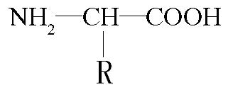
7.检测可溶性还原糖的试剂是斐林试剂，呈现的颜色是砖红色；检测脂肪常用苏丹III（或苏丹Ⅳ）试剂，呈现的颜色是橘黄色（或红色）；检测蛋白质常用的试剂是双缩脲试剂，呈现的颜色是紫色。
8.蛋白质的基本组成单位氨基酸，氨基酸分子通式：
两个氨基酸分子脱水缩合形成二肽化合物的过程
中，脱去1个水分子，N个氨基酸分子脱水缩合
形成一条肽链时，脱去N-1个水分子，形成N-1个肽键。
- 学考真题
1.（2016年）下列关于细胞中碳元素的说法，正确的是 （ ）
A．碳是占人体细胞鲜重最多的元素 B．碳是细胞中最基本的元素
C．蛋白质分子不含碳元素 D．碳属于细胞中的微量元素
2.（2014年）由51个氨基酸脱水缩合形成的一条肽链中含有的肽键数目是（ ）
A．48个 B．49个 C．50个 D．51个
3.（2015年）下图示一条多肽链，其中◇、○ 、□代表不同种类的（ ）
―○―○―□―△―○―□―△―○―△―○-
A.氨基酸 B.氨基或羧基 C.核苷酸 D.五碳糖
4.（2016年） 下列那一项不属于蛋白质的功能（ ）
A．催化功能 B．运输功能 C．免疫功能 D．主要的能源物质
5.（2014年）DNA的基本组成单位是（ ）
A．脱氧核苷酸 B．核糖核苷酸 C．脱氧核糖 D．核糖
6.（2014年）稻谷中含量丰富的多糖是（ ）
A．葡萄糖和麦芽糖 B．淀粉和纤维素 C．乳糖和麦芽糖 D．蔗糖和麦芽糖
7. （2016年）有关细胞中水的叙述，不正确的是（ ）
A.细胞的生命活动离不开水 B. 细胞内的水有自由水和结合水两种形式
C.自由水能运送营养物质和代谢废物 D.细胞内的结合水是良好溶剂
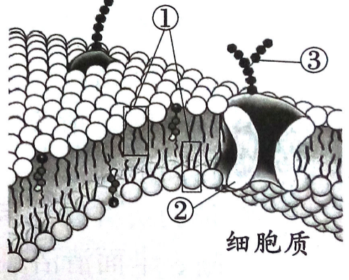
8.（2014年）下列关于无机盐的说法，正确的是（ ）
A．细胞中大多数无机盐以化合物的形式存在
B．细胞中大多数无机盐以离子的形式存在
C．无机盐在细胞中含量很高，但作用不大
D．无机盐是细胞中的主要能源物质
9.（2015年）右图示细胞膜的结构模式图，其中①、②、③依次代表 （ ）
A．磷脂分子、蛋白质分子、多糖B．糖蛋白、磷脂分子、蛋白质分子
C．磷脂分子、磷脂分子、蛋白质分子D．蛋白质分子、磷脂分子、多糖
三、变式训练
1.一个由1条多肽链组成的蛋白质分子共有m个氨基酸，该蛋白质分子完全水解共需多少个水分子( )
A．n个 B．m个 C．(m＋n)个 D．(m－1)个
2. 下列有关核酸的叙述中，正确的是( )
A．除病毒外，一切生物都有核酸存在 B．核酸是由C、H、O、P元素组成的化合物
C．组成核酸的基本单位是脱氧核酸 D．核酸是生物的遗传物质
3.下表中有关人体细胞化合物的各项内容，正确的是（ ）
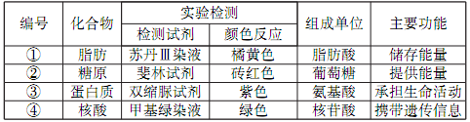
A.① B.② C.③ D.④
第3章 细胞的基本结构

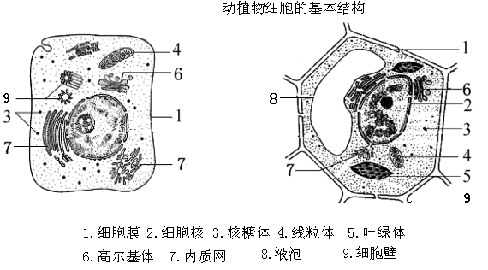
一、常考知识点
1.细胞膜：主要成分是脂质（约50％）和蛋白质（约40％），还有少量糖类（约2％--10％）。结构特点是具有一定的流动性；功能特性为选择透过性。细胞膜的功能： ①将细胞与外界环境分隔开 ②控制物质进出细胞 ③进行细胞间的信息交流
2.细胞质：包括细胞质基质和细胞器。
叶绿体：动物细胞没有，植物细胞特有的能进行光合作用的细胞器。
线粒体：是细胞进行有氧呼吸的主要场所，生命活动所需要的能量，大约95%来自线粒体，是细胞的“动力车间”。健那绿染液可使活细胞中的线粒体呈现蓝绿色，而细胞质接近无色。
中心体：由两个中心粒及周围物质组成，存在于动物细胞和低等植物细胞，与细胞的有丝分裂有关。
核糖体：有些附着在内质网上，有些游离在细胞质基质中，是将氨基酸合成蛋白质的场所。
内质网：是细胞内蛋白质合成加工，以及脂质合成的“车间”
高尔基体：对来自内质网的蛋白质进行加工、分类和包装的“车间”及“发送站”。
液泡：含有糖类、蛋白质、无机盐、色素等，可以调节植物细胞内的渗透压，使植物细胞保持坚挺。
3. 细胞核是遗传信息库（遗传物质储存和复制的场所），是细胞代谢和遗传的控制中心；
细胞核的结构：
核 膜：双层膜，有核孔（细胞核与细胞质之间的物质交换通道，RNA、蛋白质等大分子进出必须通过核孔。）
染色质：被碱性染料染成深色的物质，主要由蛋白质和DNA组成，
染色质和染色体是同样的物质在细胞不同时期的两种存在状态。
核 仁：与某种RNA的合成以及核糖体的形成有关。
4.植物细胞还有细胞壁，主要成分是纤维素和果胶，对细胞有支持和保护作用。
二、学考真题
1.（2014年）细胞膜的主要成分是（ ）
A．脂质 B．蛋白质 C．多糖 D．脂质和蛋白质
2.（2016年）细胞是最基本的生命系统，它的边界是（ ）
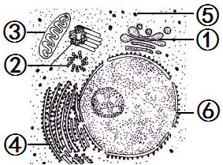
A.细胞壁 B. 细胞膜 C. 细胞质 D. 细胞核
3. （2014年）下图是高等动物细胞的部分结构示意图，细胞有氧呼吸的主要场所是（ ）
A．① B．②
C．③ D．④
4.（2016年）关于细胞核结构与功能的叙述，不正确的是（ ）
A．核膜具有双层膜 B．核仁与核糖体形成有关
C．染色质和染色体是不同物质 D．细胞核是细胞代谢和遗传的控制中心
5. （2015年）(8分)请运用有关的知识回答下列问题。（填写序号，每个序号只用一次）
供选答案：①DNA分子 ②0.02mol/l的龙胆紫溶液 ③1%的健那绿溶液 ④生物膜
⑤叶绿体 ⑥染色体 ⑦线粒体 ⑧显微镜
(1)高等植物细胞中具有而高等动物细胞没有的细胞结构主要有细胞壁、液泡及_______________。
(2)细胞膜、细胞器膜、核膜等共同构成细胞的______系统，使细胞内的各部分即相对独立，又相互联系。
(3)为了更好地观察细胞内的结构，常用染色法将要观察的对象从接近无色的细胞质中显示出来。观察线粒体时可选用的染色剂是________；观察染色体时可选用的染色剂是________。这两项观察必须借助的工具是_________。
(4)当细胞进行有丝分裂时，分裂间期内，____________完成复制，然后染色质缩短变粗，高度螺旋化变成____________。细胞分裂过程所需要的能量主要由__________提供。
- 变式训练
1.小麦叶肉细胞和人肝细胞中共有的细胞器是哪一组（ ）
A.叶绿体、线粒体和中心体 B.叶绿体、线粒体和高尔基体
C.线粒体、内质网和核糖体 D.线粒体、中心体和核糖体
2. 水溶性染色剂(PI)能与核酸结合而使细胞核着色，因此，可将其应用于鉴别细胞的死活。
将细胞浸泡于一定浓度的PI中，仅有死亡细胞的核会被染色，活细胞不会着色。但将PI注射到细胞中，则细胞核会着色。利用PI鉴别细胞死活的基本原理是 （ ）
A．死细胞和活细胞的细胞膜结构不同 B．活细胞能分解染色剂PI
C．死细胞与活细胞的细胞膜成分含量不同 D．活细胞的细胞膜阻止PI的进入
3.在一定时间内使某种动物细胞吸收放射性同位素标记的氨基酸，经检查发现放射性同位素依次先后出现在如图中1、2、3、4、5、6、7部位．请根据图回答下列问题：
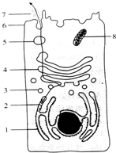
（1）图中[1]、[2]、[4]分别代表的结构是：______、______、______。
（注：[1]指向的是小黑点，[2]指向的是小黑点附着的场所）
（2）核糖体的形成与______有关。
（3）细胞中的各种细胞器的膜在结构和功能上相互联系，共同组成细胞的______。各种生物膜的结构和化学成分相似，但功能差别较大的原因是______。
（4）研究图示生理过程一般采用的方法是______。
（5）[7]排出到细胞外的方式叫______。这一功能主要与细胞膜的什么特点有关：______。
（6）与[6]的细胞识别、免疫反应、信息传递有着密切关系的物质是______。
第1章 参考答案
学考真题：1.D 2.B 3.C 4.A 变式训练:1.B 2.B
第2章 参考答案
学考真题: 1.B 2.C 3.A 4.D 5.A 6.B 7.D 8.B 9.A
变式训练: 1.D 2.D 3.C
第3章 参考答案
学考真题：1.A 2.B 3.C 4.C 5.(1) ⑤ (2) ④ (3) ③; ②; ⑧ (4)①;⑥;⑦
变式训练：1.C 2.D 3.（1）核糖体 内质网 高尔基体 （2）核仁 （3）生物膜系统 蛋白质的种类和数量不同 （4）放射性同位素标记法 （5）胞吐 具有一定的流动性（6）糖蛋白

第4章 细胞的物质输入和输出
一、常考知识点：
1.物质跨膜运输的三种方式比较：
比较项目 | 运输方向 | 是否要载体 | 是否耗能 | 代表例子
自由扩散 | 高浓度→低浓度 | 不需要 | 不消耗 | O₂、CO₂、H₂O、乙醇、甘油等
协助扩散 | 高浓度→低浓度 | 需要 | 不消耗 | 葡萄糖进入红细胞等
主动运输 | 低浓度→高浓度 | 需要 | 消耗 | 小肠细胞吸收葡萄糖、氨基酸、各种离子等
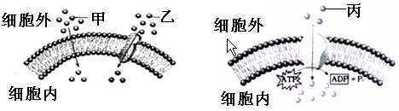
甲：自由扩散 乙： 协助扩散 丙： 主动运输
2. 生物膜流动镶嵌模型的基本内容：磷脂双分子层构成膜的基本支架，蛋白质以不同的方式镶在、嵌入、横跨磷脂双分子层，磷脂双分子层具有流动性，蛋白质分子也可以运动。
3.将动物细胞置于清水中，细胞会吸水膨胀甚至破裂的；将动物细胞置于高浓度的溶液中，细胞会失水皱缩。
4.将植物细胞置于高浓度的外界溶液中，会发生质壁分离。质壁分离是指原生质层和细胞壁的分离，在紫色洋葱鳞片叶表皮细胞发生质壁分离的过程中，可以观察到液泡会因细胞失水变小，颜色加深。将已经发生质壁分离的细胞置于清水中细胞会完全发生质壁分离复原。
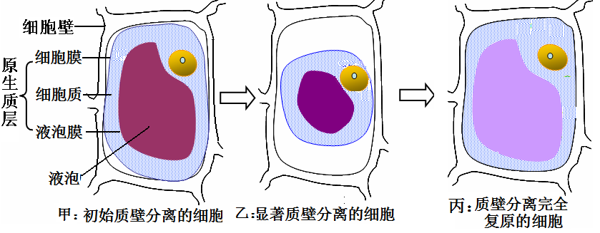
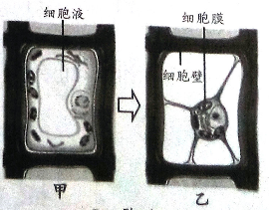
二、学考真题
1.（2015年）右图甲、乙示一个成熟植物细胞的两种状态，图乙示原生质层发生了收缩。从甲→乙的条件是（ ）
A.外界溶液浓度大于细胞液浓度
B.外界溶液浓度小于细胞液浓度
C.外界溶液浓度等于细胞液浓度
D. 外界溶液浓度小于或等于细胞液浓度
2.（2015年）人体白细胞吞噬入侵细菌的方式属于（ ）
A.自由扩散 B.协助扩散 C.胞吞 D.胞吐
3.（2016年）水生植物丽藻的细胞液中K⁺浓度比它们生活的池水约高1065倍，丽藻细胞从细胞外吸收K⁺的方式是
A.自由扩散 B.协助扩散 C.主动运输 D.胞吞
4.（2014年）（12分）请回答下列有关实验的问题：
⑴ 检测生物组织中的蛋白质时，常使用__________试剂，结果是蛋白质与该试剂发生作用，产生紫色反应。用高倍显微镜观察线粒体时，常使用_________染液将活细胞中的线粒体染成蓝绿色，以便观察。
⑵ 某实验小组的同学在探究“植物细胞吸水和失水”时，创新设计了如下图一所示的实验：在新鲜萝卜的中间挖一个洞并加入浓盐水，一段时间后，盐水的液面是上升还是下降？___________。在“绿叶中色素的提取和分离”实验中，某同学得到如下图二所示的实验结果，图中“X”代表的色素是_______________。
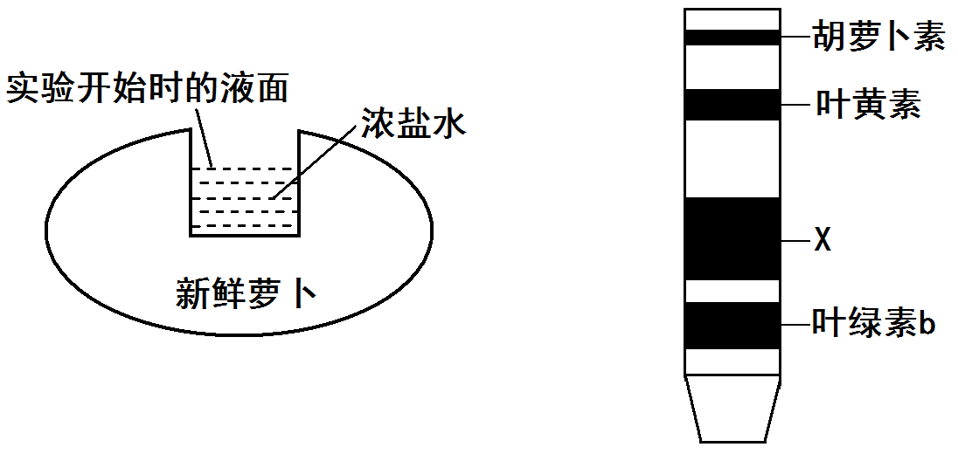
图一 图二
⑶ 在“观察根尖分生组织细胞的有丝分裂”的实验中，制作装片的流程为：解离→漂洗→________→制片；用高倍镜观察染色体的最好时期是细胞有丝分裂的_________期。
5.（2016年）请根据所学知识回答下列有关实验的问题：
(1)在“用高倍显微镜观察叶绿体和线粒体”的实验中，健那绿染液是使活细胞中的线粒体呈现______色的专一性染料。若在低倍镜下观察到某个线粒体位于视野的右下方，用高倍镜进一步观察前，应将装片向______方移动。
(2)制备细胞膜常用的实验材料是人或其他哺乳动物成熟的红细胞，原因是红细胞没有
____________和众多的细胞器。常用方法是将材料放入____________中，让细胞吸水涨破，使细胞内容物流出。
（3）下图是用紫色洋葱表皮细胞作实验材料，探究植物细胞吸水和失水的实验操作流程图：其中步骤D可观察到液泡颜色变________（填“深”或“浅”）。步骤F可观察到液泡体积变________（填“大”或“小”）。
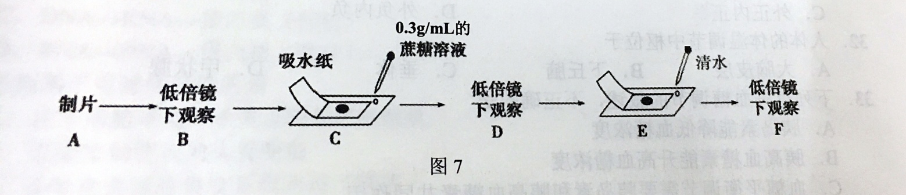
三、变式训练
- 唾液淀粉酶从唾液腺细胞分泌排出的方式属于（ ）
- 自由扩散 B.协助扩散 C.胞吞 D.胞吐
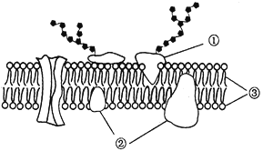
2.下图是细胞膜亚显微结构模式图，①～③表示构成细胞膜的物质，有关说法错误的是( )
A．②与③是静止不动的
B．③构成细胞膜的基本骨架
C．葡萄糖通过细胞膜需要②的协助
D．细胞识别与糖蛋白①有关
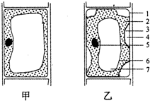
3.如图中的甲和乙是植物细胞的两种状态，请根据图回答以下问题：
（1）乙图细胞所处的生理状态叫做__________，这种生理状态发生的原因是细胞外溶液浓度______（填写“大于”、“小于”、“等于”）细胞液浓度，细胞由于发生______作用而失水。
（2）从整个细胞来看，[3]______、[2]______和[6]______组成了_______________，它相当于一层半透膜。
（3）在实验中从载玻片一侧______，另一侧______，重复几次，细胞能由乙图恢复成甲图的状态。
（4）水在植物细胞内的存在形式是__________________。
第5章 细胞的能量供应和利用
一、常考知识点
1.酶是活细胞产生的具有生物催化作用的有机物，绝大多数酶是蛋白质，少数酶是RNA。酶具有①高效性：催化效率比无机催化剂高许多；②专一性：每种酶只能催化一种或一类化合物的化学反应，如蛋白酶只能水解蛋白质；③作用条件较温和，在最适宜的温度和pH下，酶的活性最高。低温抑制酶的活性，在适宜温度下酶活性可以恢复；过酸、过碱或温度过高，会使酶的空间结构遭到破坏，使酶永久失活。
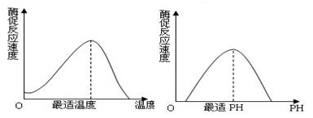
酶催化效率与温度（或pH）的关系
2. ATP（三磷酸腺苷）是生物体进行生命活动的直接能源物质，ATP的结构式可以简写成A—P～P～P ，ATP中的A表腺苷；“T”表示这种物质中的磷酸基团有3个。
3.在“绿叶中色素的提取和分离”实验中，在研磨绿叶时，为了提取绿叶中的色素，应向研钵中加入的试剂是无水乙醇。进行层析时，滤液细线不能触及层析液。层析结束后，在滤纸条上出现四条色素带，从上至下依次是胡萝卜素（橙黄色）、叶黄素（黄色）、叶绿素a（蓝绿色）、叶绿素b（黄绿色）。
4. 叶绿体是进行光合作用的场所。根据是否需要光，光合作用的过程分为光反应和暗反应两个阶段，光反应进行的场所是在类囊体的薄膜（基粒）上，暗反应进行的场所是叶绿体基质。
5.细胞呼吸：指有机物在细胞内经过一系列的氧化分解，最终生成二氧化碳或其它产物，释放出能量并生成ATP的过程。根据是否有氧参与，分为有氧呼吸和无氧呼吸。
细胞呼吸释放的能量，大部分以热能的形式散失掉了，另一部分能量转移到ATP中。
有氧呼吸的主要场所是线粒体，它的全过程可以概括地分为三个阶段，①葡萄糖分解为丙酮酸，产生少量的［H］和少量的ATP；②丙酮酸和水彻底分解成二氧化碳和［H］并合成少量ATP；③［H］与氧结合生成水并合成大量ATP。第一阶段发生在细胞质基质，第二阶段在线粒体基质、第三阶段发生在线粒体内膜。
有氧呼吸的反应式：
6.酒精的检测方法：在酸性条件下与重铬酸钾发生反应，颜色为灰绿色。
二、学考真题
1.（2015年）关于ATP的叙述错误的是（ ）
A．ATP是生命活动的直接能源 B．ATP的结构式可以简写成A-P～P～P
C．一个ATP分子中有三个高能磷酸键 D．细胞内的ATP与ADP可以相互转化
2.（2015年）有关于酶的论述错误的是（ ）
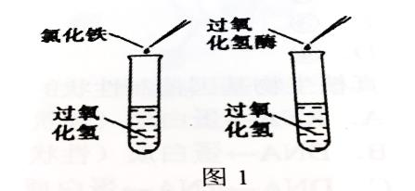
A.所有酶都是蛋白质 B.酶能降低化学反应的活化能
C.酶具有催化作用 D.酶的作用受pH和温度等条件的影响
3.（2016年） 右图为验证酶的高效性实验示意图，该实验中自变量是（ ）
A.催化剂的种类 B.H₂O₂分解速率
C.H₂O₂溶液的量 D.产生O₂的量
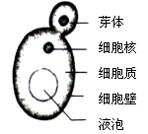
4.（2015年，12分）右图示酵母菌的结掏。运用所学知识和技能，完成填空作答。
(l)从细胞结构来看，酵母菌属_____________生物。
(2)酵母菌在有氧和无氧条件下都能生活。在氧气供应充
分的条件下，酵母菌进行有氧呼吸，分解葡萄糖产生__________；
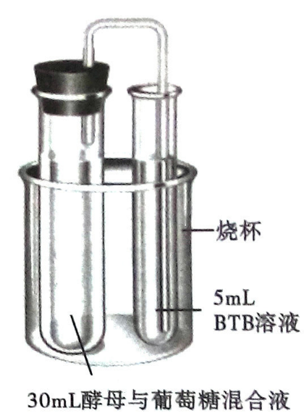
在无氧条件下，酵母菌进行无氧呼吸，分解葡萄糖产生__________
(3)如右图所示，酵母菌在密闭的试管内活动，产生的二氧化碳通过导管通入敞口的试管。试管内装有BTB溶液，二氧化碳与BTB产生反应会导致颜色变化。引起变色所需的时间反映出酵母菌产生二氧化碳的速率。请利用这一装置，探究“不同温度对酵母菌生成二氧化碳速率的影响”。（提示：适宜于酵母菌生活的温度为18～25℃）。
①该实验的自变量是_______。
A．温度 B．BTB溶液变色所需时间
②完成该实验的一种基本思路是：准备几套与右图同样的实验装置，往烧杯中加入不同温度的水。记录_____。
A．BTB溶液变色时间 B．酒精的产生量
(4)为检测是否有酒精产生，可用____________进行检验。
A．溶有重铬酸钾的浓硫酸溶液 B．0.02g/mL的CuS0₄溶液
5.（2016年）（8分）绿色植物的光合作用和细胞呼吸过程之间有着密切的联系，下图表示两者之间的部分关系，其中。运用所学知识和技能，完成 ①、②、 ③ 、④、⑤表示生理过程，A、B表示物质。请据图分析回答：
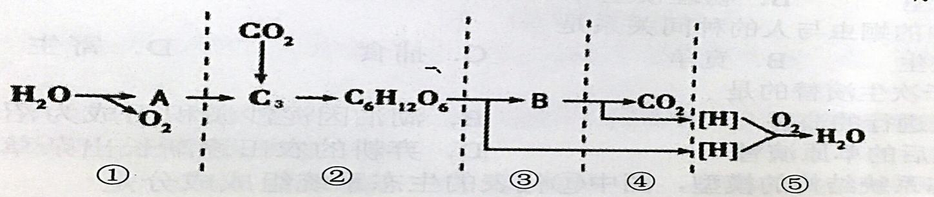
(l) ①表示的生理过程属于___________（填“光反应”或“暗反应”），所需要的外界条件是温度、水和________等。
(2) ③④⑤表示的生理过程属于___________（填“有氧呼吸”或“无氧呼吸”）条件下都能生活。⑤过程的场所是__________；
(3)图中A代表的物质是___________，B代表的物质是___________。
(4)科学家用含¹⁴C的二氧化碳追踪光合作用中碳原子的转移途径是：二氧化碳→_________→葡萄糖。
(5)光合作用和细胞呼吸过程中，物质变化的同时伴随能量的变化，所需能量最终来源于___________。
三、变式训练
1.下图表示绿色植物体内光合作用和细胞呼吸的过程，请据图分析并回答：
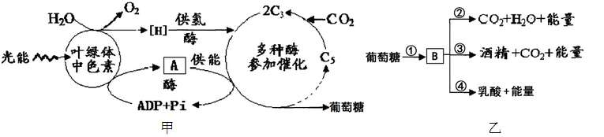

⑴ 甲图表示_______________过程，乙图表示_______________过程。
⑵ 甲图中的物质A是______________，该物质是光合作用的光反应产生的，能为光合作用的______反应提供能量。分析甲图可知，影响光合作用的外界因素主要有__________、水、二氧化碳浓度等。
⑶ 乙图中的物质B是__________，其产生的场所是______________，序号①和________表示有氧呼吸的过程。
（4）利用大棚种植蔬菜，如果遇上阴雨连绵的天气，为了提高农作物的产量，应适当
温度，以减少呼吸作用对有机物的消耗。
2.为了探究酵母菌的呼吸作用方式，某同学将实验材料和用具按下图安装好。据图回答：
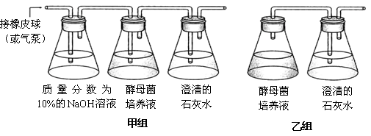
（1）甲、乙两组实验中，探究酵母菌有氧呼吸的是 组。
（2）甲、乙两组澄清的石灰水都变浑浊，说明都有 产生，检测该物质的产生还可用 。要检测酵母菌液是否有酒精产生，可用橙色的 。
（3）从上述实验得出：酵母菌的呼吸作用方式为 。
3.请分析下列有关酶的实验,并回答问题:
试管号 | 试管中的物质 | 条件 | 加碘液以后颜色变化
1 | 2 mL淀粉溶液+2 mL清水 | 37℃,5 min | ________
2 | 2 mL淀粉溶液+2 mL唾液 | 37℃,5 min | ________
3 | 2 mL淀粉溶液+2 mL唾液 | 95℃,5 min | ________
4 | 2 mL淀粉溶液+2 mL唾液 | 0℃,5 min | ________
(1)完善上述表格中的内容。
(2)比较1号和2号试管中溶液颜色的变化,说明唾液淀粉酶具有________作用。
(3)比较2、3、4号三支试管中溶液颜色的变化,说明________影响酶的活性。
(4)通过其他实验证明,唾液淀粉酶只能使淀粉水解,而不能使其他物质水解,说明酶的作用具有____________性。
(5)若要探究pH对唾液淀粉酶活性的影响,需要改变的自变量是__________。

第6章 细胞的生命历程
一、常考知识点
1.真核细胞分裂的方式：有丝分裂、无丝分裂、减数分裂。
2.一个细胞周期包括分裂间期和分裂期。间期主要完成DNA的复制和和有关蛋白质的合成（即染色体的复制）。
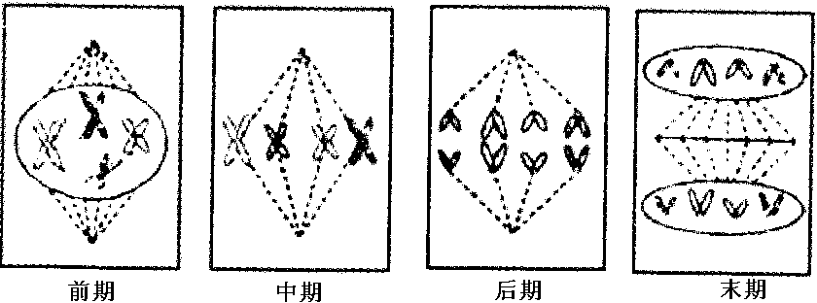
上图表示植物细胞的有丝分裂分裂期的四个时期。
前期：出现纺锤体、染色体；核膜、核仁消失。
染色体散乱地分布在细胞中心附近；每个染色体都有两条姐妹染色单体。图中有4条染色体，8条染色单体，8个DNA分子。
中期：所有染色体的着丝点都排列在赤道板上；染色体的形态和数目最清晰。此时是进行染色体观察及计数的最佳时期。图中有4条染色体，8条染色单体，8个DNA分子。
后期：着丝点一分为二，姐妹染色单体分开，成为两条子染色体，并分别向两极移动。分裂后期细胞中无染色单体，染色体数目加倍。图中有8条染色体， 8个DNA分子。
末期：染色体变成染色质，纺锤体消失。核膜、核仁重现。植物细胞在赤道板位置出现细胞板，并扩展成分隔两个子细胞的细胞壁。
3.“观察根尖分生组织细胞的有丝分裂”的实验中，制作装片的流程为：解离→漂洗→染色→制片；解离液是盐酸，染色剂是龙胆紫或醋酸洋红。
4.在个体发育中，由一个或一种细胞增殖产生的后代在形态、结构和生理功能上发生稳定性差异的过程叫做细胞分化。
5.细胞全能性是指已经分化的细胞，仍然具有发育成完整个体的能力。科学家用胡萝卜韧皮部的细胞进行组织培养，获得了新植株。这说明植物细胞具有全能性。
6.衰老细胞的主要特征：细胞内的水分减少、呼吸速率减慢、色素逐渐积累、酶的活性降低、新陈代谢速率减慢、物质运输功能降低等。
7. 细胞的凋亡：由基因所决定的细胞自动结束生命的过程，也称细胞编程性死亡。蝌蚪尾的消失、胎儿手的发育过程中五指间细胞的消失都是细胞凋亡现象。
8.癌细胞的特点：能够无限增殖 ；癌细胞的形态结构发生了显著变化；癌细胞细胞膜上的糖蛋白等物质减少，易扩散转移。细胞癌变的根本原因是原癌基因和抑癌基因发生突变。细胞癌变的外因是致癌因子的作用，致癌因子有物理致癌因子（紫外线、X射线、电离辐射）、化学致癌因子（石棉、亚硝胺、黄曲霉毒素、香烟等）、病毒致癌因子（病毒）。不当的饮食、吸烟、经常压抑自己的情绪都会增加患癌症的可能性。
二、学考真题
1.（2015年）连续分裂的细胞从一次分裂完成时开始到下一次分裂完成时为止，称为（ )
A、分裂中期 B、分裂前期 C、分裂末期 D、一个细胞周期
2.（2016年）动物细胞的有丝分裂过程中，DNA复制发生在( )
A、间期 B、前期C、中期 D、末期
3.（2016年）下图为人体骨髓造血干细胞的变化过程示意图，该过程体现的是( )
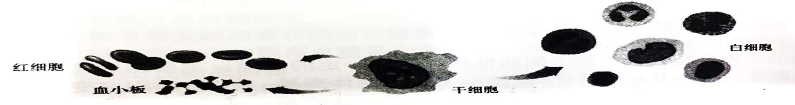

A．细胞的全能性 B.细胞的分化 C. 细胞衰老 D.细胞癌变
4.（2014年）下列关于癌细胞特征的叙述，错误的是( )
A．癌细胞能够无限增殖 B．癌细胞的新陈代谢减慢
C．癌细胞的形态结构发生了显著变化 D．癌细胞细胞膜上的糖蛋白等物质减少
5.（2015年）下列哪项不是衰老细胞的主要特征( )
A.含水量增加 B.多种酶的活性降低 C.色素逐渐积累 D.物质运输功能降低
6.（2015年）下列关于致癌因子的种类及恶性肿瘤预防方法的叙述，错误的是( )
A.紫外线、X射线属于物理致癌因子 B.烟草中的尼古丁、焦油属于化学致癌因子
C.癌症的发生与人的心理状态完全无关 D.远离致癌因子是预防癌症的有效手段
7.（2016年）下列关于细胞凋亡与细胞坏死的叙述，不正确的是( )
A．蝌蚪尾的消失通过细胞凋亡实现 B．细胞凋亡由基因控制
C．细胞坏死对生物体是有利的 D．细胞坏死是不利因素造成的
三、变式训练
- 如图为动物细胞有丝分裂模式图，请据图回答下列问题
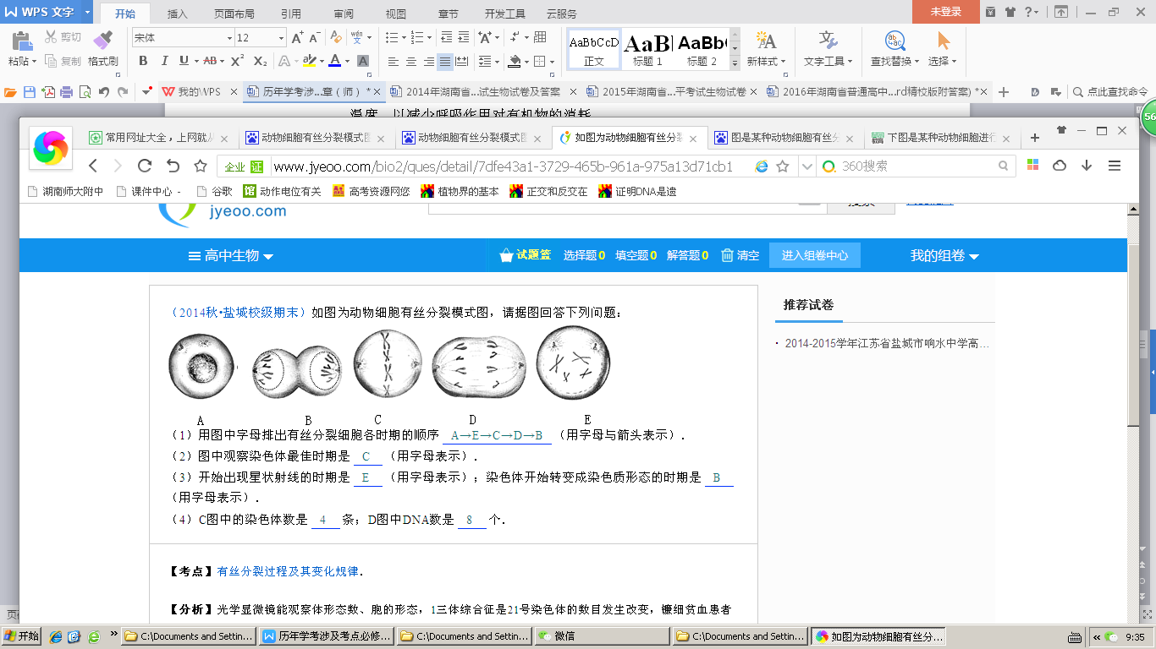
（1）用图中字母排出有丝分裂细胞各时期的顺序 （用字母与箭头表示）。
- 图中观察染色体最佳时期是 （用字母表示）。
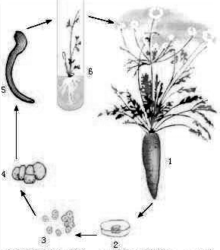
- 开始出现星状射线的时期是 （用字母表示）；染色体开始转变成染色质形态的时期是 （用字母表示）。
- C图中的染色体是 条；D图中核DNA数是 个。
- 右图为将胡萝卜韧皮部的一些细胞培养产生完整植株的过程示意图，该过程主要体现的是（ ）
- 细胞的全能性 B.细胞的凋亡 C. 细胞衰老 D.细胞癌变
- 细胞到了一定时期就会像树叶那样自然死亡，但是这种死亡是细胞的一种生理性、主动性的“自觉自杀行为”，而非病理性死亡，所以叫细胞凋亡或细胞编程性死亡。
（1）细胞凋亡是生物体内发生的正常生理变化。对一个生物体来说，某些细胞的编程性死亡的积极意义是：有利于多细胞生物体完成________________，维持________________，抵御________________________。
（2）人在胚胎初期是有尾的，但在胚胎发育成熟时尾消失了，从细胞水平看这是_________的结果，该过程也可称为________________。人类中也出现一些返祖现象，如毛孩，从细胞水平上分析是由于________________过程受阻。
4.下图表示洋葱根尖分生组织细胞有丝分裂装片的制作与观察，据图回答：
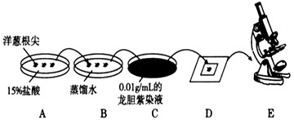
- A过程叫________，作用是_________________。
(2)C过程叫________，主要目的是__________________。
(3)D过程中需要对载玻片上的根尖进行按压，以促使细胞_________________。
(4)E过程中需要先在低倍镜下找到根尖的___________区，才能进行下一步的观察。
(5)观察时，在一个视野里往往找不到有丝分裂过程中各个时期的细胞，此时可以慢慢地移动_______，从邻近的_________区细胞中寻找。该区细胞的特点是______________。
第4章 参考答案
学考真题：1.A 2.C 3.C 4.(1)双缩脲 健那绿 (2)上升 叶绿素a (3)染色 中5.（1）蓝绿色 右下方 （2）细胞核 清水（蒸馏水） （3）深 大
变式训练:1.D 2.A 3.（1）质壁分离 大于 渗透（2）细胞膜 （两膜之间的）细胞质 液泡膜 原生质层（3）滴加清水 用吸水纸吸引 （4）自由水和结合水
第5章 参考答案
学考真题: 1.C 2.A 3.A 4.（1）真核 （2）C0₂和水 CO₂和酒精 （3）①A ②A （4）A 5.（1）光反应 光照（光、光强度） （2）有氧呼吸 线粒体内膜（3）[H] （NADPH\还原氢） (4)C₃ （5）太阳能（光能）
变式训练: 1. ⑴ 光合作用 细胞呼吸(或呼吸作用) ⑵ ATP 暗 光照强度 ⑶ 丙酮酸 细胞质基质 ② （4）降低 2.（1）甲组 （2）二氧化碳 溴麝香草酚蓝水溶液溶液 重铬酸钾（3）既能进行有氧呼吸又能进行无氧呼吸 3.（1）变蓝 不变蓝 变蓝 变蓝 (2)催化 (3)温度 (4)专一 (5)pH

第6章 参考答案
学考真题：1.D 2.A 3.B 4.B 5.A 6.C 7.C
变式训练：1.（1）A→E→C→D→B (2) C (3)E B (4)4 8 2.A 3.(1)正常发育 内部环境的稳定 外界各种因素的干扰 (2)细胞凋亡 细胞编程性死亡 细胞凋亡
- (1)解离 用药液使组织中的细胞相互分离开来 (2)染色 使染色体(染色质)着色
(3)分散开来，有利于观察 (4)分生 (5)载玻片 分生 呈正方形，排列紧密

20014-2016湖南省学业水平考试涉及考点（必修二）
第一章 遗传因子的发现
一、常考知识点
1.相对性状：同种生物同一性状的不同表现类型。
2.孟德尔对分离现象的解释：生物的性状是由遗传因子决定的。体细胞中遗传因子是成对存在的。在形成配子时，成对的遗传因子彼此分离，分别进入不同的配子中。受精时，雌雄配子的结合是随机的。基因分离定律的实质：杂合子细胞中，位于一对同源染色体上的等位基因，具有一定的独立性，在进行减数分裂形成配子时，等位基因会随着同源染色体的分开而分离，分别进入不同配子中，独立地随着配子遗传给后代。
3.孟德尔对自由组合现象的解释：两对相对性状分别由两对遗传因子控制。F₁产生配子时，每对遗传因子彼此分离，不同对的遗传因子可以自由组合。F₁产生的雌配子和雄配子各有4种，分别是YR、Yr、yR、yr，比值为1:1:1:1。受精时，雌雄配子的结合是随机的。基因自由组合定律的实质：位于非同源染色体上的非等位基因的分离或组合是互不干扰的，在减数分裂过程中，同源染色体上的等位基因彼此分离的同时，非同源染色体上的非等位基因自由组合。
二、学考真题
1.（2015）下列各项属于相对性状的是：
A．人的身高与体重 B.兔的长毛和短毛
C.猫的白毛与绿眼 D.棉花的细绒与长绒
2.（2015）基因型为AaBb的个体与aabb的个体杂交，两对基因独立遗传，后代的基因型比例是
A．9:3:3:1 B．1:1:1:1 C．3:1:3:1 D．3:1
3.（2016）南瓜的果实中白色（W）对黄色（w）为显性，盘状（D）为球状（d）为显性，两对基因独立遗传。用基因型WwDd的个体与wwDD的个体杂交，F1的表现型比例是
A．9：3：3：1 B.1：1：1:1
C. 1：1 D. 3：1
4.（2014年）.已知豌豆种子子叶的黄色与绿色是由一对等位基因Y、y控制的。请分析下列杂交实验并回答有关问题：
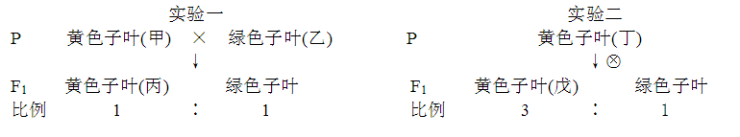
⑴ 豌豆种子子叶的黄色与绿色是一对_______性状，根据实验二可以判断，豌豆子叶_____色是显性性状。
⑵ 实验一中，亲本黄色子叶(甲)的基因型是________，绿色子叶(乙)的基因型是___。
⑶ 实验二中，F₁黄色子叶(戊)的基因型有两种，即YY和Yy，这两种基因型中，YY所占的比例是___________。
⑷ 实验二中，F₁出现黄色子叶与绿色子叶比例为3﹕1，主要原因是亲本黄色子叶(丁)中的等位基因Y与y在减数分裂时随同源染色体分开而分离的结果，丁产生的配子Y﹕y=___，体现了基因分离定律的实质。

三、变式训练
1.豌豆的紫花和白花是一对相对性状，这对相对性状由等位基因A、a控制。右下表是豌豆花色二个组合的遗传实验结果。请分析回答：
（1）根据组合 能判断出 是显性性状。
（2）组合一中，两亲本的基因型分别为：紫花 ，白花 。它们所产生的F₁ 中，紫花植株的基因型是 。
（3）请完善下列组合二的遗传图解：
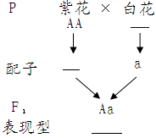
组 | 亲本表现型 | F₁表现型和植株数
组 | 亲本表现型 | 紫花 | 白花
一 | 紫花×白花 | 405 | 411
二 | 紫花×白花 | 807 | 0

2.孟德尔用纯种黄色圆粒豌豆和纯种绿色皱粒豌豆作亲本进行杂交,F₁全为黄色圆粒。F₁自交,F₂的表现型及比例为:黄色圆粒∶黄色皱粒∶绿色圆粒∶绿色皱粒=9∶3∶3∶1,孟德尔通过研究发现了自由组合规律。
(1)孟德尔研究的这两对相对性状中,显性性状分别为黄色和________。F₂中,圆粒∶皱粒=____________,F₂中表现型不同于亲本的类型所占的比例为_ _。
(2)孟德尔对自由组合现象的解释包括________(从下列叙述中选填序号)。
①两对相对性状由两对遗传因子控制;②F₁在形成配子时,每对遗传因子分离,不同对的遗传因子可以自由组合;③受精时,雌雄配子的结合是随机的。
(3)为验证假说,孟德尔设计了测交实验,请完成测交实验遗传图解：
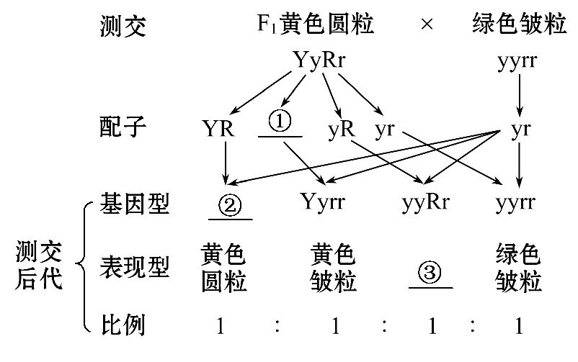

①____________,
②____________,
③____________。

(4)自由组合定律的实质是:位于非同源染色体上的非等位基因的分离或组合是互不干扰的,在减数分裂过程中,同源染色体上的________基因彼此分离的同时,非同源染色体上的非等位基因自由组合。
学考真题答案:1.B 2.B 3.C 4. ⑴ 相对 黄 ⑵ Yy yy ⑶ 1/3 ⑷ 1﹕1
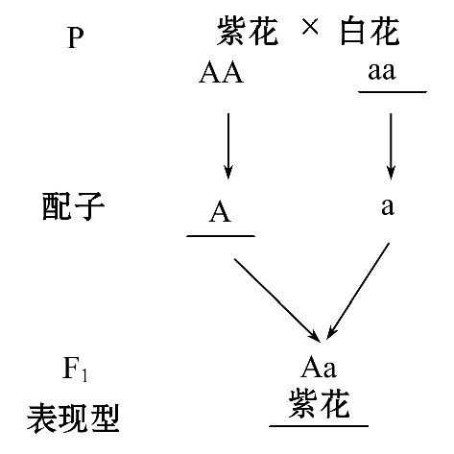
变式训练答案:
1. (1) 二 紫花
(2)Aa aa Aa
(3)见右图:
2. (1)圆粒 3∶1 3/8 (2)①②③ (3)Yr YyRr 绿色圆粒 (4)等位

第二章 基因和染色体的关系
一、常考知识点
1.减数分裂是进行有性生殖的生物在产生生殖细胞时，进行的染色体数目减半的细胞分裂。在减数分裂过程中，染色体只复制一次，而细胞分裂两次。减数分裂的结果是，成熟生殖细胞中染色数目比原始生殖细胞的减少一半。减数分裂过程中，染色体数目减半发生在减数第一次分裂。一个精原细胞经过减数分裂后形成的精子数为4个，一个卵原细胞经过减数分裂后形成的卵细胞数为1个。雄果蝇体细胞中含有8条染色体。在正常情况下，其精子中含有染色体4条。精子形成过程中，减数第一次分裂过程中，由于有染色单体存在，所以染色体数和DNA分子数之比为1:2。
2.基因位于染色体上的实验证据是：摩尔根的果蝇杂交实验。染色体由DNA和蛋白质组成。基因在染色体上呈线性排列。染色体是DNA（基因）的主要载体。
3.萨顿观察发现基因和染色体行为存在着明显的平行关系，运用类比推理法推论：基因位于染色体上。萨顿推论的理由：（1）基因在杂交过程中保持完整性和独立性。染色体在配子形成和受精过程中，也有相对稳定的形态结构。（2）在体细胞中基因成对存在，染色体也是成对的。在配子中只有成对的基因中的一个，同样，也只有成对的染色体中的一条。（3）体细胞中成对的基因一个来自父方，一个来自母方。同源染色体也是如此。（4）非等位基因在形成配子时自由组合，非同源染色体在减数第一次分裂后期也是自由组合。
4.红绿色盲的色盲基因b位于X染色体上，女性正常的基因型为X^{B}X^{B}、X^{B}X^{b}，女性色盲的基因型为X^{b}X^{b}；男性正常的基因型为X^{B}Y，男性色盲的基因型为X^{b}Y。人的红绿色盲基因、抗维生素D佝偻病、果蝇眼色的基因均位于性染色上，所以遗传总是和性别相关联，这种现象叫做伴性遗传。伴性遗传也符合基因的分离定律。
5.果蝇的体细胞中有4对染色体，3对是常染色体，1对是性染色体。在雌果蝇中，这对性染色体是同型的，用XX表示，在雄果蝇中，这对性染色体是异型的，用XY表示。（见下图）
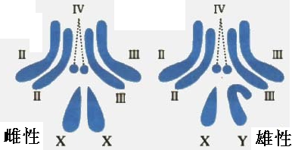
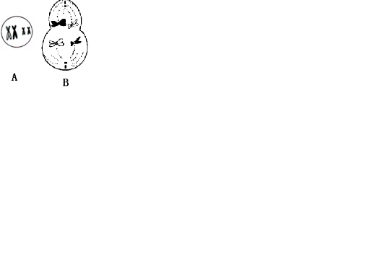

6.上图中，A图表示减数分裂四分体时期，B图表示减数分裂过程，因B图中细胞质分裂不均等，B图属于卵细胞形成过程示意图。
二、学考真题
1.（2014）下列关于减数分裂的说法，错误的是
A．减数分裂是进行有性生殖的生物产生生殖细胞时的一种分裂方式
B．减数分裂过程中染色体复制两次，细胞分裂一次
C．减数分裂过程中染色体复制一次，细胞分裂两次
D．减数分裂产生的生殖细胞比原始生殖细胞染色体数目减少了一半
2.（2014）下图一定属于卵细胞形成过程示意图的是
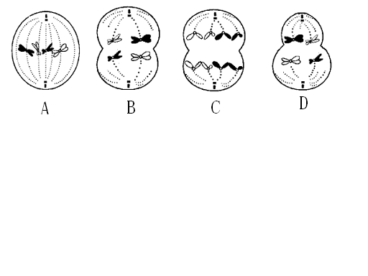

3.（2014）人类红绿色盲基因(b)和其对应的正常基因(B)只位于X染色体上。下列基因型表现为色盲的是
A．X^{B}X^{B} B．X^{B}X^{b} C．X^{B}Y D．X^{b}X^{b}
4.（2015）减数分裂的结果是：成熟生殖细胞中的染色体数目是原始生殖细胞的
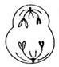
A．一倍 B.1/2 C.两倍 D.1/4
5.（2015）右图是某二倍体生物细胞分裂某时期，该细胞的名称是
A．初级卵母细胞 B.初级精母细胞
C．次级卵母细胞 D.次级精母细胞
6.（2016）.图3为动物生殖细胞形成过程中某些时期的示意图，属于减数第一次分裂的是
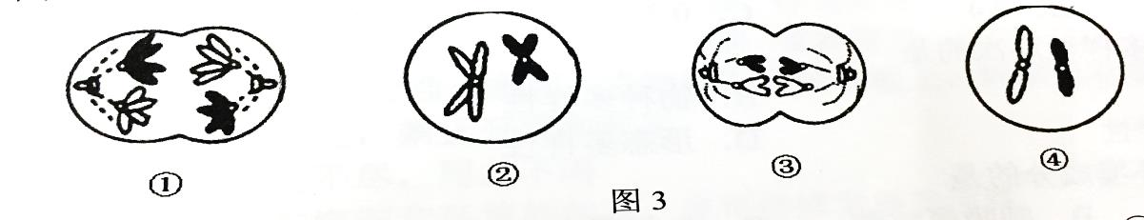
A．① B. ② C．③ D. ④
7.（2016）.下列不属于人类伴性遗传的是
A.红绿色盲症 B.抗维生素D佝偻病
C.血友病 D.白化病
8.（2015）（12分）右图是某家庭红绿色盲遗传图解。图中除黑色代表红绿色盲患者外，其他人的色觉都正常。相关基因用B、b表示。据图回答下列问题：
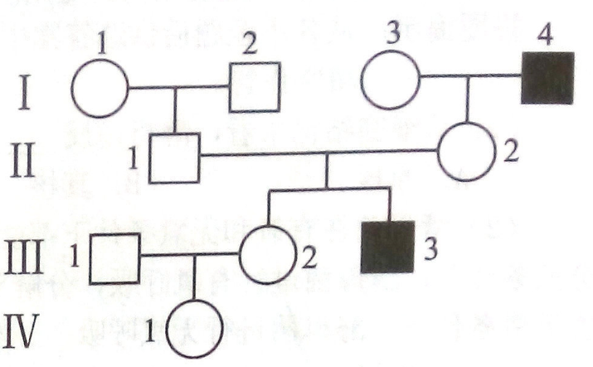
(1)红绿色盲属于______（填“X"或“常”）染色体上的 ______（填“显’’或“隐”）性遗传病。
(2)图中II2的基因型是 ______（填“X^{B}X^{B}’’或“X^{B}X^{b}’）； III₃的基因型是 ______（填“X^{b}y”或“X^{B}y”），III₃产生的精子有_____ 种。
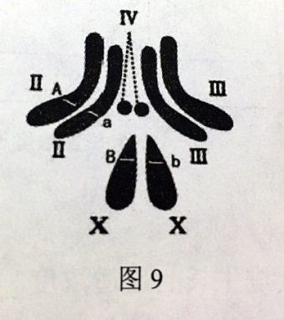
(3) III₂是红绿色盲基因携带者的可能性是 _________ 。
9.（2016）（8分）果蝇具有繁殖快、易饲养、相对性状明显、细胞中染色体数目少等特点，常用作生物实验材料。图9表示果蝇正常体细胞中的染色体组成，基因A、a分别控制果蝇的长翅、残翅，基因B、b分别控制果蝇的红眼、白眼。请分析回答：
（1）该图表示的是__________性果蝇体细胞的染色体组成，该果蝇
产生的正常生殖细胞中有_____________条染色体。
(2)图示果蝇的表现型是____________翅____________眼。
(3)美国生物学家摩尔根等人通过果蝇的颜色遗传实验，得到了
“基因在__________上”的结论。
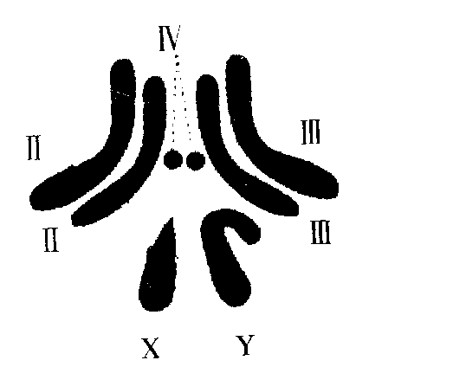
(4)同时考虑基因A和a、基因B和b，图示果蝇最多能产生__________种类型的配子，这是减数分裂过程中，同源染色体上的_________分离，非同源染色体上的非等位基因___________的结果。
三、变式训练
1.下列关于果蝇体细胞染色体图解的叙述中，不正确的是
A、此图表示的是雌果蝇体细胞的染色体组成
B、此图表示的是雄果蝇体细胞的染色体组成
C、果蝇的体细胞中有4对染色体
D、X染色体和Y染色体是一对性染色体
2.一个色盲女性（X^{b}X^{b}）和一个色盲男性（X^{b}Y）结婚，子女患色盲的可能性是（ ）
A．0 B．50% C．75% D．100%
3.人类抗维生素D佝偻病基因(D)位于X染色体上,下列哪项是正常男性的基因型 ( )
A.X^{D}X^{D} B.X^{D}X^{d} C.X^{D}Y D.X^{d}Y
4.一个红绿色盲女性(X^{b}X^{b})和一个正常男性(X^{B}Y)结婚,所生子女的表现型是 ( )
A.儿子全正常 B.儿子全为红绿色盲
C.女儿全为红绿色盲 D.女儿有的为红绿色盲,有的正常
5.人类红绿色盲症是一种常见的伴X隐性遗传病，患者由于色觉障碍，不能象正常人一样区分红色和绿色。下表是人类正常色觉和红绿色盲的基因型和表现型：
性别 | 女性 |  |  | 男性
基因型 | X^{B}X^{B} | X^{B}X^{b} | X^{b}X^{b} | X^{B}Y | X^{b}Y
表现型 | 正常 | 正常（携带者） | 色盲 | 正常 | 色盲
(1)分析上表可知：人群中女性的基因型有 种，男性的表现型有 种。
（2）请完善下面的遗传图解：
X^{B}X^{B} X^{b}Y
配子 X^{b}
F₁ X^{B}X^{b} X^{B}Y
表现型 正常（携带者） 正常
P 女性正常 × 男性色盲
比例 ：

（3）从以上遗传图解可知：一个女性正常纯合子（X^{B}X^{B}）与一个男性色盲（X^{b}Y）患者婚配，其子代 （会、不会）患色盲，女性携带者的色盲基因来自其 (母亲、父亲)；色觉正常与色盲这一对相对性状的遗传符合基因的 （分离、自由组合）定律。
学考真题答案：1.B 2.D 3.D 4.B 5.C 6.A 7.D
- (1) X 隐 (2)X^{B}X^{b} X^{b}y 2 (3)1/2
- (1) 雌 4 (2) 长 红 (3)染色体 (4) 4 等位 自由组合
变式训练答案：1-4.ADDB 5. (1) 3 2 （2）X^{B} Y 1:1 (3)不会 父亲 分离

第三章 基因的本质
一、常考知识点
1.肺炎双球菌的转化实验中，在培养R型细菌的培养基中加入从S型细菌中提纯的某物质后，R型细菌能够转化为S型细菌，该物质是DNA,该实验证明了转化因子是DNA。赫尔希和蔡斯通过噬菌体侵染细菌的实验，证明了噬菌体的遗传物质是DNA。因为大多数生物的遗传物质是DNA，所以说DNA是主要的遗传物质。
2. DNA分子（或基因）的基本组成单位是脱氧核苷酸，DNA分子由两条链按反向平行方式盘旋成双螺旋结构。DNA分子的碱基配对有一定规律， A一定与T配对，G一定与C配对，碱基之间的这种配对关系叫做碱基互补配对原则。双链DNA分子中，C的数量等于G的数量，T的数量等于A的数量。
3.DNA分子上有遗传效应的片段称为基因，一个DNA分子上有很多个基因。
4.DNA分子的复制发生在细胞有丝分裂和减数第一次分裂的间期。DNA分子的复制是一个边解旋边复制的过程，在新合成的DNA分子中，都保留了原来DNA分子中的一条链，这种复制方式叫半保留复制。复制需要模板（DNA两条母链作为模板）、原料（脱氧核苷酸）、能量和酶（解旋酶、DNA聚合酶）等基本条件。DNA复制过程中严格遵循碱基互补配对原则，最后一个DNA分子复制一次形成的2个子代DNA分子。
二、学考真题
1.（2014）噬菌体侵染细菌的实验证明生物的遗传物质是
A．蛋白质 B．DNA C．多糖 D．脂质
2.（2014）某双链DNA分子中，胞嘧啶(C)占全部碱基的30%，则鸟嘌呤(G)占全部碱基的
A． 10% B．20% C．30% D．40%
3.（2014）下列关于基因的叙述中，正确的是
A．基因是有遗传效应的DNA片段 B．基因是有遗传效应的mRNA片段
C．基因是有遗传效应的tRNA片段 D．基因是有遗传效应的rRNA片段
4.（2015）噬菌体侵染细菌时，侵入细菌体内的是噬菌体的( )
A.DNA B.蛋白质 C.DNA和蛋白质 D.整个噬菌体
5.（2015）下列各图中，图形 分别代表磷酸、脱氧核糖和碱基，在制作脱氧核糖核酸模型时，各部件之间需要连接，下列连接中正确的是
A. B. C. D.

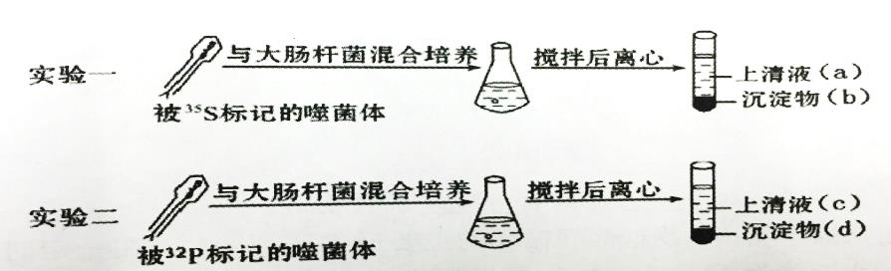
6.（2016）（12分）赫尔希和蔡斯用DNA含³²P标记的T₂噬菌体和蛋白质含³⁵S标记的T₂噬菌体分别侵染未被标记的大肠杆菌，做了两组实验，实验过程如图10所示，经过短时间的保温后，用搅拌器搅拌、离心。请据图回答以下问题：

(1)实验一结果显示，放射性物质主要存在于 （填“a”或“b”）.T₂噬菌体的DNA主要存在于 （填“a”或“b”）。子代噬菌体中 （填“能”或“不能”）检测到³⁵S
(2)实验二结果显示，沉淀物的放射性 （填“高”或“低”）。子代噬菌体中 （填“能”或“不能”）检测到³²P
(3) 上述实验证明：T₂噬菌体的遗传物质是 （填“DNA”或“蛋白质”）。
三、变式训练
1.下列说法正确的是（ ）
A．一切生物的遗传物质都是DNA B．一切生物的遗传物质都是RNA
C．一切生物的遗传物质是核酸 D．一切生物的遗传物质是蛋白质
2. 某双链DNA分子的碱基中，腺嘌呤的分子数占30%，那么鸟嘌呤的分子数占
A．10% B．20% C．60% D．70%
3. 下列制作的DNA双螺旋结构模型中，连接正确的是（ ）
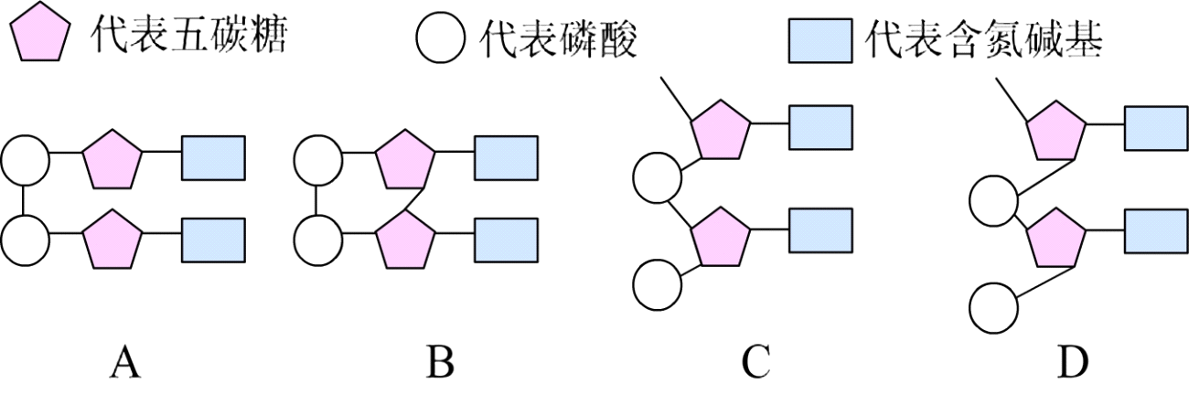
4. 若DNA分子的一条链中(A + G)︰(T + C)= 2.5，则 DNA 双链中(A + G)︰(T + C)的比值是（ ）
A．0.25 B．0.4 C．1 D．2.5
5. 碱基互补配对原则是指（ ）
A．A与G，C与T的配对 B．A与C，T与G的配对
C．A与T，C与G的配对 D．含A、B两项
6. 注射后能使小白鼠因患败血病而死亡的是（ ）
A．R型肺炎双球菌 B．加热杀死后的R型肺炎双球菌
C．加热杀死后的S型肺炎双球菌 D．加热杀死后的S型肺炎双球菌与R型细菌混合
7.噬菌体侵染细菌后形成的子代噬菌体中，合成DNA分子的原料来自于
A.亲代噬菌体的DNA B.子代噬菌体的DNA
C.噬菌体的化学成分 D.细菌内的化学成分
学考真题答案：1-5 BCAAB 6.（1）a b 不能 （2） 高 能（3） DNA
变式训练答案：1-7 CBCCC DD
第四章基因的表达
一、常考知识点
1.基因指导蛋白质合成包括转录和翻译两个过程。在细胞核中，以DNA的一条链为模板合成RNA的过程叫做转录；游离在细胞质中的各种氨基酸，以mRNA为模板，合成具有一定氨基酸顺序的蛋白质的过程称为翻译。DNA上的遗传信息先通过转录，转换成mRNA上碱基的排列顺序，再通过翻译转换成蛋白质中氨基酸的排列顺序。RNA有三种，其中在合成蛋白质过程中作为DNA信使的RNA叫做信使RNA（mRNA），转运氨基酸的RNA叫做转运RNA(tRNA)。信使RNA上三个相邻的碱基决定一个氨基酸，每3个这样的碱基构成一个密码子，例如UUU是密码子。
2.基因对性状的控制有两条途径，一是基因通过控制酶的合成来控制代谢过程，进而控制生物的性状。二是通过控制蛋白质的结构直接控制生物体的性状。
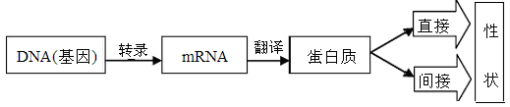
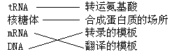
3.基因表达的相关图：

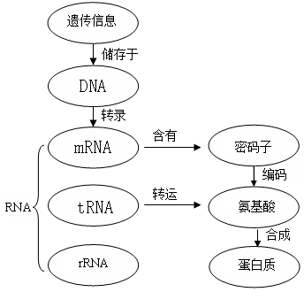

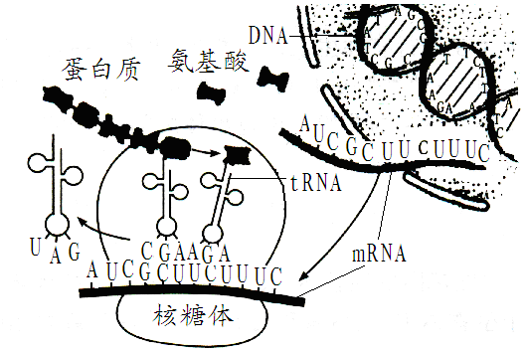

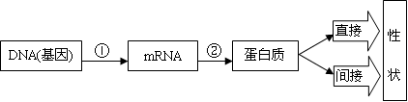

二、学考真题
1．（2014）下图表示基因、蛋白质和性状三者间的关系，图中①、②表示的过程分别是
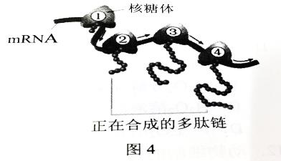
A．复制、转录 B．转录、复制
C．转录、翻译 D．翻译、转录
2.（2016）. 图4为一个mRNA分子上结合多个核糖体合成多肽链的示意图，最先开始合成多肽链的核糖体是
A. ①B. ② C. ③ D. ④
3.（2016）真核生物基因控制性状的主要途径是
A．RNA→蛋白质（性状） B．DNA→蛋白质（性状）
C. DNA→RNA→蛋白质（性状） D．RNA→DNA→蛋白质（性状）
4．（2015）（8分）右图代表两个核酸分子的一部分，请根据下图回答问题：
(1)图中①为____键，它将DNA分子中的甲、乙两链连接起来。DNA分子中，这种化学
键只能分别在碱基A与T、G与___________之间形成，从而形成了互补的碱基对。
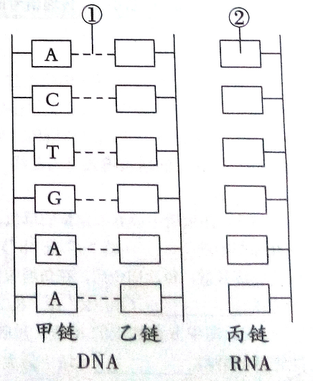
(2)如果比较黄瓜、家鸡、狗的DNA分子，可以发现其组成碱基都是四种，但每种生物的DNA链上，碱基对的排列顺序__________（填“相同”或“不同”）。这种碱基对的序列形成了每种生物独特的__________________（填“遗传信息”或“遗传密码”）。
(3)若以甲链为模板合成丙链，甲链上的碱基序列就转变成丙链上碱基序列。这一过程叫 _______________（填“转录”或“翻译”）。该过程主要在细胞内的______________进行。该过程完成后，丙链上②处的碱基应为______________。
(4)丙链合成后，转移到细胞质中。游离在细胞质中的氨基酸以丙链为模板，合成有一定氨基酸顺序的________________。这样，DNA分子上的碱基序列就控制了性状的表现。
三、变式训练
1．在蛋白质合成过程中，碱基互补配对的原则体现在（ ）
A．DNA的复制过程中 B．转录过程中 C．翻译过程中 D．以上各种过程中
2．一个转运RNA的一端三个碱基是CGA，此转运RNA转运的氨基酸是（ ）
A．精氨酸(密码子CGA) B．丙氨酸(密码子GCU)
C．酪氨酸(密码子UAU) D．谷氨酸(密码子GAG)
3．下列对DNA的叙述正确的是（ ）
①在人白细胞的DNA上含有人的全部遗传信息 ②DNA是一切生物的遗传物质
③同种个体间的DNA是完全相同的 ④一个DNA分子可以控制许多性状
⑤翻译是以DNA的一条链为模板
A．①②③ B．③④⑤ C．①④ D．②③
4.下列肯定不是密码子的碱基排列顺序的是（ ）
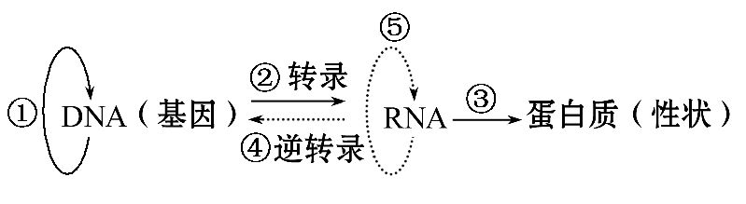
A.AAA B.UUU C.GTA D.GUC
5.根据右图回答下列问题:
(1)此图表示遗传信息的传递规律,在遗传学上称为________法则。
(2)图中标号①表示______________过程;③表示__________过程。
(3)如果DNA分子一条链(a链)的碱基排列顺序是……ACGGAT……,那么,在进行①过程中,以a链为模板形成的子链的碱基顺序是____________;在进行②过程中,以a链为模板形成的mRNA的碱基顺序是________,在这段mRNA中包含了________个密码子,需要________个tRNA才能把所需要的氨基酸转运到核糖体上。
(4)基因对性状的控制有两条途径:一是通过控制酶的合成来控制代谢过程,进而控制生物体的性状;二是通过控制__________________的结构直接控制生物体的性状。
学考真题答案：1-3 CDC 4.(1)氢键 C (2)不同 遗传信息 (3) 转录 细胞核 U (4) 蛋白质
变式训练答案：1-4 DBCC 5.(1)中心 (2)DNA复制 翻译 (3)……TGCCTA…… ……UGCCUA…… 2 2 (4)蛋白质

第五章 基因突变及其他变异
第六章 从杂交育种到基因工程
一.常考知识点
1.基因突变的特点：⑴普遍性、 ⑵随机性、⑶不定向性、 ⑷低频性 、⑸多害少利性。
2.诱变育种指利用物理因素或化学因素来处理生物，使生物产生基因突变，利用这些变异育成新品种的方法。诱变原理是基因突变，该方法可以提高突变的频率。用秋水仙素处理萌发种子或幼苗，能诱导获得多倍体，秋水仙素能诱导多倍体形成的原因是抑制细胞分裂时纺锤体的形成。
3.杂交育种是将两个或多个品种的优良性状通过交配集中一起，再经过选择和培育，获得新品种的方法。利用的原理是基因重组。优点：可以将两个或多个优良性状集中在一起。
4.染色体变异包括染色体结构的变异和染色体数目的变异。
5.二倍体：由受精卵发育而来，体细胞中含有两个染色体组的个体。
多倍体：由受精卵发育而来，体细胞中含有三个或三个以上染色体组的个体。
单倍体：由配子未经过受精，直接发育而来，故体细胞中含有本物种配子染色体数目的个体。单倍体育种可明显缩短育种年限。
6.基因工程所用到的工具：基因的“剪刀”——限制性核酸内切酶（限制酶）；基因的“针线”——DNA连接酶；基因的运载体。
基因工程的操作步骤：提取目的基因→目的基因与运载体结合→将目的基因导入受体细胞→目的基因的表达和检测。
7.人类遗传病通常是指由于遗传物质改变而引起的人类疾病，主要可以分为单基因遗传病，多基因遗传病和染色体异常遗传病（如：21三体综合征、猫叫综合征）。通过遗传咨询和产前诊断（如羊水检查、B超、孕妇血细胞检查、基因诊断等）等手段对遗传病进行监测和预防，在一定程度上能够有效的预防遗传病的产生和发展。
二.学考真题
1.(2016)下列属于可遗传变异的是（ ）
A.由于水肥不足，小麦出现低产的性状 B.用染色剂使人的头发变黄
C.杂种高茎豌豆自交后代出现了矮茎 D.人由于晒太阳而使皮肤变黑
2.(2016)有性生殖的生物，其后代个体之间的性状总存在一定的差异，主要原因是（ ）
A.基因重组 B.基因分离 C.染色体变异 D.基因突变
3.(2015)化学物质X导致核苷酸序列发生如下改变。这种变化属于
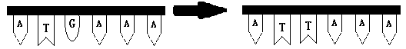
A．基因突变 B.基因重组 C.染色体变异 D.不可遗传变异
4.(2016)在生物育种中将两个或多个品种的优良性状，通过交配集合在一起，再经过选择和培育，获得新品种的方法是（ ）
A．诱变育种 B.杂交育种 C.基因工程育种 D.单倍体育种
5.(2015)杂交育种中所依据的遗传学原理是（ ）
A.基因突变 B.基因重组 C.染色体结构变异 D.染色体数目变异
6.( 2015)用秋水仙素可以诱导多倍体的形成，其原理是秋水仙素能（ ）
A．诱导染色体多次复制 B．促进染色单体分开，形成染色体
C.抑制细胞有丝分裂时纺锤体的形成 D．促进细胞融合
7.(2014)基因工程的基本工具——基因的“剪刀”是指( )
A．限制性核酸内切酶 B．蛋白酶
C．DNA连接酶 D．运载体
8.( 2015)从目前来看，下列哪一生物科技成果没有运用基因工程技术（ ）
A.试管婴儿，克隆羊多利 B.抗虫棉、转基因玉米
C.利用大肠杆菌生产胰岛素 D.利用酵母菌细胞生产乙肝病毒疫苗
9.(2016)以下不属于优生措施的是（ ）
A.遗传咨询 B.产前诊断 C.避免近亲结婚 D.选择剖腹分娩
10.(2016)下列哪项不属于基因工程技术最基本的工具（ ）
A.限制酶 B.DNA连接酶 C.运载体 D.DNA水解酶
11.(2014)假设小麦的低产基因用A表示，高产基因用a表示；抗病基因用B表示，不抗病基因用b表示，两对基因独立遗传。下图是利用低产抗病小麦(AABB)及高产不抗病小麦(aabb)两个品种，通过多种育种方式培育出高产抗病小麦(aaBB)新品种的过程图解，请据图回答：
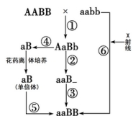
⑴ 经过①、②、③过程培育出高产抗病小麦(aaBB)新品种的育种方法称为____________，原理是________________。
⑵ 经过⑥过程的育种方法叫做______________。除利用X射线等物理因素处理生物外，还可以利用亚硝酸等_________因素来处理生物，使生物发生___________，但利用这种方法不一定能获得高产抗病小麦(aaBB)新品种，因为这种变异是_________。
⑶ 经过④、⑤过程的育种方法称_____________，从育种周期来看，这种育种方法的优点是能明显________育种年限。
第五六章学考真题答案
1-5CAABB，6-10CAADD
11.（1） 杂交育种 基因重组 （2）诱变育种 化学 基因突变 不定向 （3）单倍体育种 缩短
三.变式训练
1.多倍体育种所依据的遗传学原理是( )
- 染色体变异 B．基因工程 C．基因突变 D．基因重组
2.果蝇的精子细胞中含有的染色体组数是( )
A、1个 B、2个 C、3个 D、4个
3.对孕妇进行产前诊断的措施不包括 ( )
A．B超检查 B．胎儿性别诊断 C．孕妇血细胞检查 D．羊水检查
4.人类的“猫叫综合症”是因为某条染色体短臂的片段缺失所致，该遗传病属于（ ）
A、单基因遗传病 B、多基因遗传病
C、染色体数目异常遗传病 D、染色体结构异常遗传病
5.我国科学家用辐射方法处理青霉菌株，培育成了能产效价更高的青霉素的高产青霉菌株。这种育种方法属于（ ）
A、诱变育种 B、杂交育种 C、单倍体育种 D、多倍体育中
6．据估计，在高等生物中，大约10⁵～10⁸个生殖细胞中，才会有1个生殖细胞发生基因突变。这说明基因突变（ ）
A．普遍存在 B．随机发生 C．不定向 D．频率很低
7．普通小麦是六倍体，体细胞中含有六个染色体组，共42条染色体。那么水稻一个染色体组中含有染色体（ ）
A．4条 B．6条 C．7条 D．24条
8．下列哪一种疾病不是遗传病（ ）
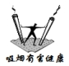
A．白化病 B．色盲 C．21三体综合征 D．禽流感
9．利用高产不抗病小麦和低产抗病小麦，经过杂交、多次自交、选择培育出高产抗病小麦新品种，这种育种的原理是（ ）
A．染色体变异 B．基因工程 C．基因突变 D．基因重组
10．引起镰刀型细胞贫血症的根本原因是（ ）
A．基因重组 B．基因突变 C．染色体变异 D．营养不良
11．5月31日是世界无烟日，控烟又成为人们广泛关注的话题。下图为一幅禁烟宣传画，吸烟有害健康的主要原因是烟草中所含的大量放射性致癌物质可能引起 （ ）
A．基因重组 B．基因突变 C．联会紊乱 D．细胞分裂受抑制
12．能诱导二倍体西瓜幼苗的芽尖细胞染色体数目加倍的物质是 （ ）
A．CaCl₂ B．亚硝酸盐 C．尿素 D．秋水仙素
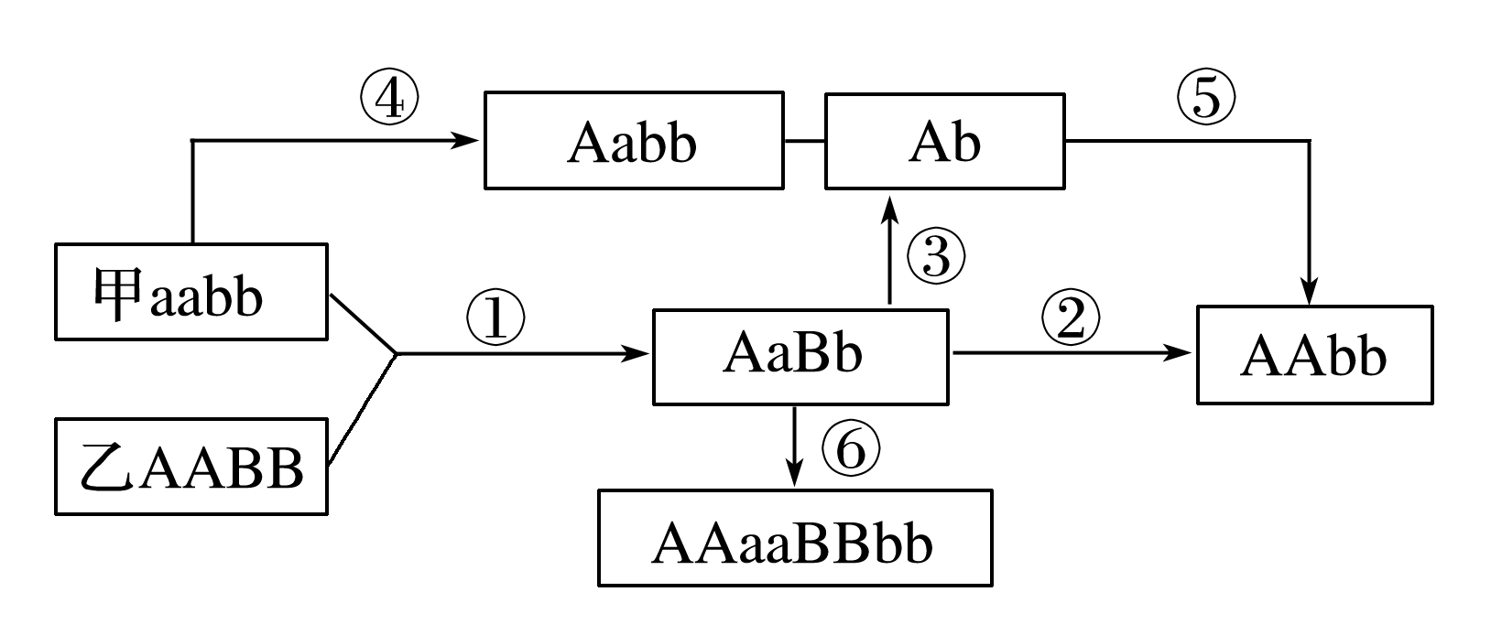
13.图中甲、乙表示水稻两个品种，A、a和B、b表示分别位于两对同源染色体上的两对等位基因，①～⑥表示培育水稻新品种的过程，请分析：
- 图中哪种途径为单倍体育种？
- 图中哪一标号处需用秋水仙素处理？应如何处理？
- ④、⑥的育种原理分别是什么？
(4)图中最简便及最难以达到育种目标的育种途径分别是哪个过程？
第五六章变式训练答案：
1-5：AABDA 6-10：DCDDB 11-12：BD
13.(1) 图中①、③、⑤过程表示单倍体育种。
(2) 图示⑤处需用秋水仙素处理单倍体幼苗，从而获得纯合子，⑥处常用秋水仙素处理萌发的种子或幼苗，以诱导染色体加倍。
(3) ④的育种原理为基因突变，⑥的原理为染色体变异。
(4) 图中最简便的育种途径为①～②过程所示的杂交育种，但育种周期较长；最难以达到育种目标的途径为④过程。
第七章 现代进化理论
一.常考知识点
1.拉马克的进化学说认为：
(1)地球上的所有生物都不是神造的,而是由更古老的生物进化来的。
(2)生物是由低等到高等逐渐进化的。
(3)生物各种适应性特征的形成都是由于用进废退和获得性遗传。
2.达尔文自然选择学说的主要内容：过度繁殖、生存斗争 、遗传变异、适者生存。
3.现代生物进化理论核心是自然选择学说。现代进化理论认为：
①种群是生物进化的基本单位。
②突变和基因重组产生进化的原材料。
③自然选择决定生物进化的方向。
④隔离是物种形成的必要条件。物种形成的标志是：形成生殖隔离。
⑤生物进化的实质是种群基因频率的定向改变。
⑥生物多样性是共同进化的结果。生物多样性主要包括三个层次：基因多样性、物种多样性和生态系统多样性。
4.地球上最早出现的生物是单细胞生物，进行无氧呼吸，生活在海洋中。
5.种群:一定时间内,生活在一定区域的同种生物的全部个体。
物种：能够在自然状态下相互交配并且产生可育后代的一群生物。不同的物种之间具有生殖隔离。
6. 基因频率：某个基因占全部等位基因数的比率。
二.学考真题
1.(2014)下列不属于达尔文自然选择学说的主要内容是
A．生存斗争 B．过度繁殖 C．获得性遗传 D．适者生存
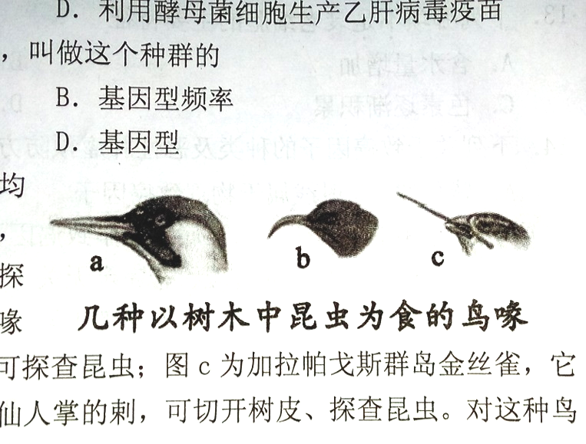
2.(2016)公鹿往外用角作为争夺配偶的武器，按达尔文进化论的观点，现代公鹿角发达是以下哪一过程作用的结果（ ）
A．用进废退 B．定向变异 C．自然选择 D．由神创造
3.(2015)右图所示的三种鸟生活在不同的地方，均已树干中的昆虫为食。图a为啄木鸟，它的喙呈凿状，可以凿开树皮并用长舌探查昆虫；图b为夏威夷食虫鸟，它的喙下颌较短，可凿开树皮，上颌弯长，可探查昆虫；图c为加拉帕戈斯金丝雀，它的喙短而锋利，可切开树皮、探查昆虫。对这种鸟喙多样性的合理解释是
A．自然选择 B.用进废退 C．定向的变异 D.获得性遗传
4.(2015)一个种群中全部个体所含有的全部基因，叫做这个种群的（ ）
A．基因频率 B．基因型频率 C．基因库 D．基因型
5.(2016)某自花传粉植物种群中，AA基因型个体占40％，aa基因型个体占20％，Aa基因型个体占40％.则A的基因频率为（ ）
A．0.6 B.0.4 C．0.3 D.0.2
6.(2015)下列有关生物进化和生物多样性的叙述，正确的是
A．生物进化形成了生物的多样性
B．一个物种的形成或灭绝不会影响其他物种的进化
C．有性生殖的出现，减缓了生物进化的步伐或物种多样性的形成
D．物种之间的共同进化与生存斗争无关
7.(2014)地球上最早出现的生物是
A．单细胞生物，进行有氧呼吸 B．单细胞生物，进行无氧呼吸
C．多细胞生物，进行有氧呼吸 D．多细胞生物，进行无氧呼吸
8.(2016)下列不属于生物多样性层次的是（）
A．基因多样性 B．物种多样性 C．生态系统多样性 D．形态多样性
第七章学考真题答案：1-5CCACA，6-8ABD
三.变式训练
1.下列叙述不属于现代生物进化理论的是( )
A．生物进化的实质是种群基因频率的定向变化
B．种群是生物进化的基本单位
C．隔离是物种形成的必要条件
D．自然选择决定生物进化的方向，是通过生存斗争实现的
2.根据达尔文自然选择学说模型，下列事实中不会引发个体间生存斗争的是 （ ）
A．资源有限 B．过度繁殖
C．种群个体数量较多 D．生存条件适宜
3．下列关于隔离的叙述，正确的是 ( )
A．新物种形成的标志是产生生殖隔离 B．新物种形成的标志是产生地理隔离
C．地理隔离一定导致产生生殖隔离 D．生殖隔离形成必须经过地理隔离
4．下列生物群体中属于种群的是（ ）
Ａ．一个池塘中的全部生物 Ｂ．一个池塘中的全部鲤鱼
Ｃ．一个池塘中的全部鱼 Ｄ．一个池塘中的全部水生植物
5．从某昆虫种群中随机抽取一部分个体，测得等位基因A、a的数目分别是120个、80个，则该种群中A的基因频率为（ ）
A、20% B、50% C、60% D、100%
6．根据现代生物进化理论，下列关于共同进化的叙述中，不正确的是( )
A．不同物种之间、生物与环境之间都能共同进化从而导致生物多样性
B．在自然选择过程中，黑色桦尺蠖与灰色桦尺蠖之间表现为共同进化
C．非洲野牛与狮子之间可通过种间竞争、捕食等实现共同进化
D．4亿年前光合生物产生了氧气，而氧气也为生物登陆创造了有利条件，属于生物与环境之间共同进化
7．关于生物进化与生物多样性的形成，错误的说法是( )
A．生物多样性的形成经历了漫长的进化历程
B．消费者的出现不影响生产者的进化
C．生物多样性的形成是共同进化的结果
D．生物的进化与无机环境的变化是相互影响的
第七章变式训练答案：1-5.DDABC，6-7BB
2014-2016湖南省学业水平考试涉及考点（必修三）
必修3第1章 人体的内环境与稳态
一、常考知识点
1. 细胞外液（主要包括血浆、组织液、淋巴）是人体细胞赖以生存的体内液体环境，叫内环境。内环境是细胞与外界环境进行物质交换的媒介。
2.稳态的概念：正常机体通过调节作用，使各个器官、系统协调活动、共同维持内环境的相对稳定的状态。内环境稳态指的是内环境的化学成分和理化性质都处于动态平衡中。内环境稳态是机体进行正常生命活动的必要条件。稳态的调节：神经—体液—免疫调节网络是机体维持稳态的主要调节机制。人体维持内环境稳态的调节能力是有一定限度的。当人体内环境遭到破坏时，必将出现细胞代谢紊乱。
3.内环境的相关图解：
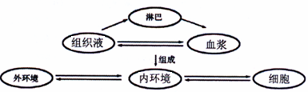
二、学考真题
1．（2015年）下列有关稳态及调节的叙述中，正确的是
A．稳态只需要神经系统的调节
B．目前普遍认为，内环境稳态的调节机制是神经一体液调节
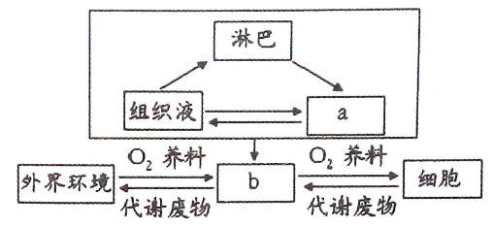
C．内环境稳态是指内环境的成分和理化性质恒定不变
D．正常情况下，内环境的各项理化性质保持相对稳定
2．（2015年）右侧概念图中的a、b分别代表
A．细胞外液、内环境 B．血浆、细胞内液
C．血浆、内环境 D．内环境、血浆
3．（2016年）下列物质属于内环境成分的是
A．淀粉 B．呼吸氧化酶 C．血浆蛋白 D．纤维素
4. （2016年）下列有关人体内环境及稳态的叙述中，正确的是
A．血浆渗透压的大小主要取决于血浆中无机盐和蛋白质的含量
B．稳态只需要通过消化、呼吸、循环、泌尿这四个系统的协调活动来维持
C．目前普遍认为人体稳态的维持是神经-体液调节的结果
D．组织液、淋巴和血浆在含量及成分上完全相同
三、变式训练
1.下列有关人体稳态的叙述，错误的是 （ ）
A．稳态有利于酶促反应的正常进行 B．稳态是机体进行正常生命活动的必要条件
C．稳态遭到破坏时，可导致疾病发生 D．稳态是指内环境的成分和理化性质绝对不变
2.红细胞具有运输氧的功能，它直接生活的内环境是 （ ）
A．血浆 B．组织液 C．淋巴 D．细胞内液
3.人体肌肉细胞直接生活的内环境是（ ）
A．组织液 B.血浆 C.淋巴 D.细胞内液
【答案】学考真题：1-4.DCCA 变式训练：1-3.DAA

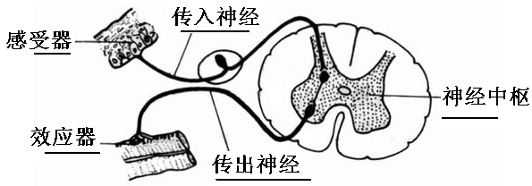
第2章 动物和人体生命活动的调节
一、常考知识点
1.神经调节的基本方式是反射。神经调节的结构基础是反射弧。请完成右图。
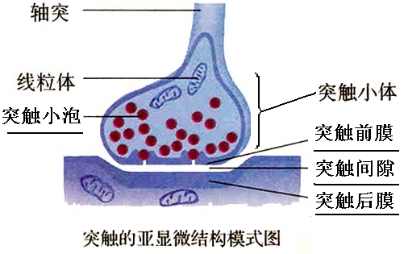
2. 兴奋在神经纤维上以电信号（也叫神经冲动）的形式传导；未受刺激时，神经纤维膜两侧电位表现为外正内负，当神经纤维某一部位受刺激时，此处膜电位发生变化，变为外负内正。兴奋在神经纤维上的传导是双向的。
3.兴奋在神经元之间通过突触传递信号。神经元之间兴奋的传递是单向的，其原因是：由于神经递质只存在于突触小泡内，只能由突触前膜释放，然后作用于突触后膜上，使其发生电位变化，引发一次新的神经冲动。兴奋传递过程中，在突触处发生的信号转变是：电信号→化学信号→电信号。请完成右图。
4.人体的三道防线：①第一道防线:如皮肤、黏膜。
②第二道防线: 体液中杀菌物质、吞噬细胞等。第一道防线和第二道防线属于非特异性免疫。③第三道防线:主要是免疫器官和免疫细胞,属于特异性免疫。
5.抗体：受抗原刺激后产生的，并且能与该抗原发生特异性结合的蛋白质。
6.体液免疫：主要靠浆细胞产生抗体进行免疫。细胞免疫：主要靠效应T细胞与靶细胞密切接触，使其裂解， 进行免疫。体液免疫和细胞免疫属于人体的第三道防线，是后天获得的特异性免疫。
7.艾滋病（AIDS）是由HIV（人类免疫缺陷病毒）引起的。它主要攻击T细胞，使人丧失免疫能力。艾滋病主要通过性接触、血液和母婴三种途径传播。
8．免疫系统的组成：
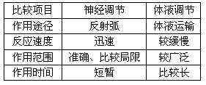
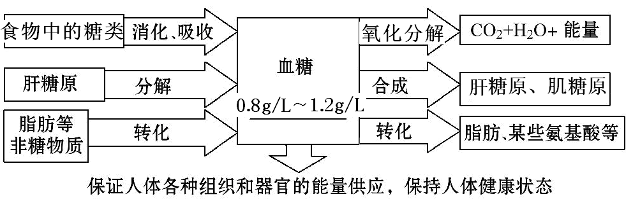
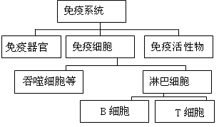

9．神经调节与体液调节的区别（见右上图）。
10. 血糖的来源和去向：
11.胰岛素：由胰岛B细胞分泌，它能促进组织细胞加速摄取、利用和储存葡萄糖，具有降低血糖的作用，糖尿病患者需注射胰岛素进行治疗；胰高血糖素：由胰岛A细胞分泌，促进糖原分解和一些非糖物质转化为葡萄糖，具有升高血糖的作用。
12. 激素调节的特点：①微量和高效；②通过体液运输；③作用于靶器官或靶细胞。

二、学考真题
1. （2015年）下列属于人脑特有高级功能的是
A．运动功能 B．感觉功能 C．语言功能 D．视觉功能
2. （2015年）右图示人体水盐平衡调节过程，其中“甲”代表
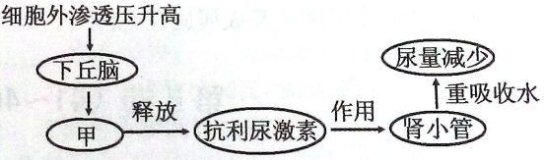
A．垂体 B．大脑皮层
c．肾脏 D．脑干
3．（2015年）参与免疫的抗体由下列哪种细胞产生．
A．吞噬细胞 B．T细胞
C．浆细胞 D．记忆T细胞
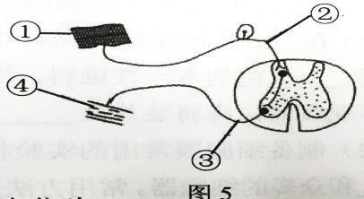
4.（2016年）图5为反射弧结构示意图，图中①属于反射弧的（ ）
A．感受器
B．传入神经
C．传出神经
D．效应器
5. （2016年）神经纤维收到适宜强度刺激时，受刺激部位细胞膜两侧电位为（ ）
A．外正内负 B．外负内正 C.外正内正 D．外负内负
6．（2016年）人体的体温调节中枢位于（ ）
A．大脑皮层 B．下丘脑 C．垂体 D．甲状腺
7. （2016年）下列有关血糖调节的叙述，不正确的是（ ）
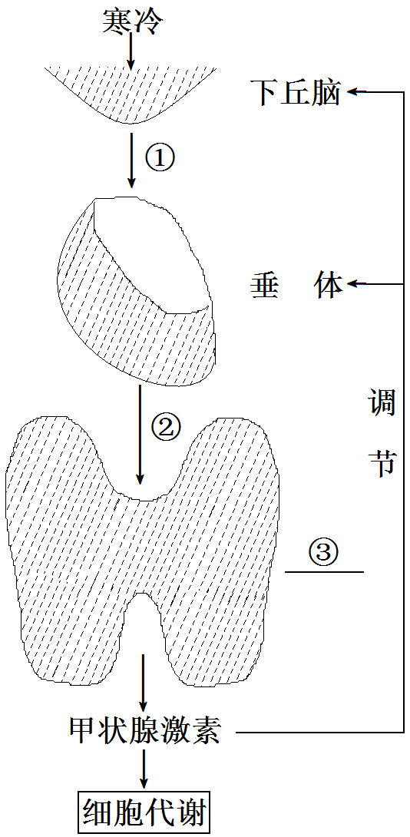
A．胰岛素能降低血糖浓度
B．胰高血糖素能升高血糖浓度
C．血糖平衡调节需要胰岛素和胰高血糖素共同作用
D．正常人饥饿时血液中胰高血糖素含量降低
8. （2016年）下列不属于免疫活性物质的是（ ）
A．抗原 B．淋巴因子 C．溶菌酶 D．抗体
9.（2014年）下图显示寒冷时甲状腺激素分泌分泌调节。
请据图分析后回答：
⑴ 图中下丘脑产生的激素①作用的靶器官是_________，垂体分泌的激素②是________。
⑵ ③代表的腺体是___________，它分泌的激素能_____________细胞的新陈代谢。
⑶ 当血液中甲状腺激素含量增加到一定程度时，会反过来抑制下丘脑和垂体的分泌活动。这种调节方式叫做________调节。
⑷ 人体生命活动的调节中，起主导作用的调节方式是神经调节，神经调节的基本方式是_______________。
10.（2015年）人体是一个开放的系统，通过精巧的调节，与外界不断进行着物质交换、能量转换和信息传递。请运用所学知识，回答下列问题：
(1)（多选题）人体生命活动调节的意义有 _________ 。
A．维持内环境的相对稳定 B．协调各器官的功能 C．与外界环境相适应
(2)（多选题）人体生命活动调节的方式包括_________
A．神经调节 B．体液调节 C．免疫调节
(3)（单选题）神经调节的基本方式是_________，其结构基础是__________.在调节的过程中，传导的信号叫 _________。
A．反射 B．反射弧 C．神经冲动
(4)神经系统的基本组成单位为神经元，但人体内一个神经元与另一个神经元一般
并不直接相连，相接处存在着微小的间隙，在神经元之间起连接作用的结构叫_________ 。
在该结构内，能穿过间隙，传递信号的是一类被祢为__________________的化学物质。
(5)兴奋在神经元之间是_________（填“单向”或“双向”）传递。
三、变式训练
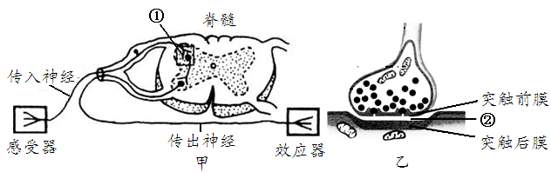
1、下图甲表示反射弧的基本结构，图乙是图甲中①的亚显微结构示意图。据图回答下列问题：

（1）神经调节的基本方式是 。
（2）图甲所示的反射弧由感受器、 、神经中枢、传出神经、 五个部分组成。
（3）在神经纤维上，兴奋是以 信号的形式传导的。未受刺激时，神经纤维细胞膜内外两侧电位表现为外正内负，受到刺激后，细胞膜内外两侧电位变化成 ，因而与邻近未兴奋部位间形成了电位差，使兴奋向前传导。
（4）兴奋在不同的神经元之间是通过图乙所示的 来传递的，该结构由突触前膜、②所示的 及突触后膜三部分组成。此处传递兴奋的物质是 。
2、根据所学的免疫调节知识,回答下列问题:
(1)人体有三道防线抵御病原体的攻击,其中皮肤、黏膜是保卫人体的第______道防线;主要由免疫器官和免疫细胞组成的是人体的第三道防线,属于________ 免疫。
(2)参与特异性免疫的“作战部队”主要是众多的淋巴细胞,其中B细胞主要靠产生_______ “作战”,这种方式称为_________;T细胞主要靠直接接触____细胞“作战”,这种方式称为__ __。
(3)艾滋病(AIDS)是人类免疫缺陷病毒(HIV)引起的,HIV侵入人体后主要破坏_________细胞,逐渐使人体免疫系统瘫痪,功能瓦解。
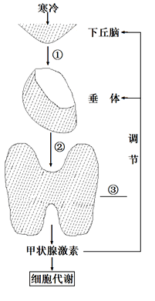
(4)人体接种乙肝疫苗时,一般要分三次接种,目的主要是获得________(更多、更少)的记忆细胞和抗体。
3、下图显示寒冷时甲状腺激素分泌调节。请据图分析后回答：
⑴ 图中下丘脑产生的激素①作用的靶器官是_________，垂体分泌的激素②是________。
（2）下丘脑分泌的激素通过 运输到靶器官，调节该靶器官的分泌活动。
（3）③代表的腺体是___________，它分泌的激素能_____________细胞的新陈代谢，该激素合成时需要的无机盐是 离子。
（4）当血液中甲状腺激素含量增加到一定程度时，会反过来
下丘脑和垂体的分泌活动。这种调节方式叫做________调节。
（5）下列叙述中，不属于激素调节特点的是 。
A.微量和高效 B.通过体液运输 C.作用于靶器官、靶细胞 D.供能和催化作用
（6）甲状腺的分泌活动除受到下丘脑和垂体分泌的激素调节外，还受到 调节。
（7） 人体生命活动的调节中，起主导作用的调节方式是神经调节，神经调节的基本方式是_______________。

【答案】
真题：1-5.CACAB 6-8.BDA
9. （1）垂体 促甲状腺激素（2）甲状腺 促进（3）反馈（4）反射
10.（1）ABC（2）ABC（3）突触（4）神经递质（5）单向
变式：1、（1）反射（2）传入神经 效应器（3）电 外负内正
（4）突触 突触间隙 神经递质
2、 (1)一 特异性 (2)抗体 体液免疫 靶 细胞免疫 (3)T (4)更多
3、⑴ 垂体 促甲状腺激素 ⑵血液 （3）甲状腺 碘离子 促进
（4） 抑制 负反馈(或反馈) （5）D (6)神经 （7） 反射

第3章 植物激素的调节
一、常考知识点
1. 植物激素：由植物体内产生、能从产生部位运送到作用部位，对植物的生长发育有显著影响的微量有机物。生长素、赤霉素、细胞分裂素、脱落酸、乙烯都属于植物激素。
2.植物向光弯曲生长原因：单侧光照射后，单侧光影响了生长素的分布，胚芽鞘背光一侧的生长素含量多于向光一侧，因而引起两侧的生长不均匀，从而造成向光弯曲。
3.极性运输：在胚芽鞘、芽、幼叶和幼根中，生长素只能由形态学上端往形态学下端运输。
4.生长素的发现：在胚芽鞘中感受光刺激的部位在胚芽鞘尖端；向光弯曲的部位在胚芽鞘尖端下部；产生生长素的部位在胚芽鞘尖端。生长素的化学组成是吲哚乙酸。
5.生长素的生理作用具有两重性：既能促进生长，也能抑制生长；既能促进发芽，也能抑制发芽；既能防止落花落果，也能疏花疏果。在一般情况下：低浓度促进生长，高浓度抑制生长。植物体的不同器官、不同细胞、不同的植物体对生长素的敏感程度不同。
6.顶端优势：顶芽产生的生长素向下运输，大量地积累在侧芽部位，使侧芽部位生长素浓度过高，侧芽的生长受到抑制的缘故。如果去掉顶芽，侧芽所受的抑制作用被解除。
7.赤霉素：促细胞伸长，从而引起植株增高，促进种子萌发和果实发育；细胞分裂素：促进细胞分裂；脱落酸：抑制细胞分裂，促进叶和果实的衰老和脱落；乙烯：促进果实成熟。
二、学考真题
1. （2015年）下列化学物质中，不是植物激素的是
A．赤霉素 B．生长素 C．胰岛素 D．脱落酸
2. （2015年）大豆的根部有根瘤菌，大豆供给根瘤菌有机养料．根瘤菌则将空气中的氮转变为含氮的养料，供大豆利用。这种现象属于群落种间关系中的
A．竞争 B．捕食 C．寄生 D．互利共生
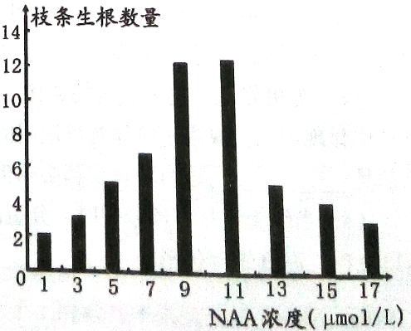
3. （2015年）在“探索生长素类似物促进插条生根的最适浓度”的实验中，某小组得到了如图所示数据。据此推测，促进插条生根的最适浓度在
A．5～7umol/L间
B．7～9umol/L间
C．9～11 umol/L间
D．11～13 umol/L间
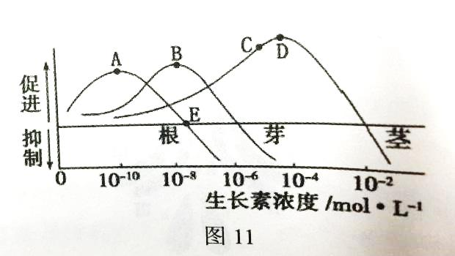
4.（2016年）科学家研究不同浓度生长素对某植物不同器官的作用，得到如图11所示的结果。请回答下列问题
(1)对不同器官来说，生长素促进生长的最适浓度 （填“相同”或“不同”）。图中E点对应的生长素浓度对根的作用是 （填“促进”或“抑制”或“既不促进也不抑制”）生长。
(2)对同一器官来说，生长素的作用表现出 性，图中A点对应的生长素浓度对芽的生长表现为 （填“促进”或“抑制”），C点对应的生长素浓度对芽的生长表现为 （填“促进”或“抑制”）
(3)除生长素外，植物体内还存在细胞分裂素、赤霉素、乙烯、脱落酸等其他植物激素，其中促进果实成熟起主要作用的植物激素是 ，促进细胞分裂的植物激素是 。在植物的生长发育和适应环境变化的过程中，有 （填“一种”或“多种”）植物激素进行调节。
三、变式训练
1.下图是用不同浓度的生长素类似物处理某种植物插条生根的实验结果，其中能反映出促进生根效果最好的是 ( )
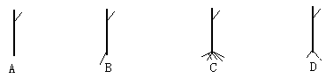

2.某果农给果树误喷了一种植物激素，结果造成树叶大量脱落。他喷洒的激素最可能是
A．赤霉素 B．乙烯 C．脱落酸 D．细胞分裂素
3．棉农适时摘除棉花的顶芽，解除顶端优势，提高产量。顶端优势
主要是下列哪种植物激素作用的结果（ ）
A．乙烯 B．生长素 C．细胞分裂素 D．脱落酸
4.根据植物激素调节的有关知识，回答下列问题：
（1）下列有关植物的胚芽鞘向光性实验设计中，胚芽鞘不生长也不弯曲的是 。
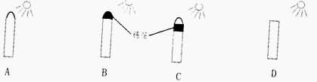

（2）科学研究发现，植物向光性是由于受单侧光照射后，背光一侧的生长素含量
向光一侧，使背光一侧生长 ，从而造成向光弯曲。1942年，人们从高等植物中分离出生长素，并确认它的化学成分是 。
（3）在胚芽鞘、芽、幼叶和幼根中，生长素只能从植物形态学 端运输到形态学 端，而不能反过来运输，称为 。
（4）生长素的作用表现出两重性：既能促进生长，也能 生长；既能 发芽，也能抑制发芽；既能疏花疏果，也能防止落花落果。
（5）能促进扦插枝条生根的植物激素是 。扦插时，保留有芽的枝条比较容易生根成活，这主要是由于芽能产生____________。
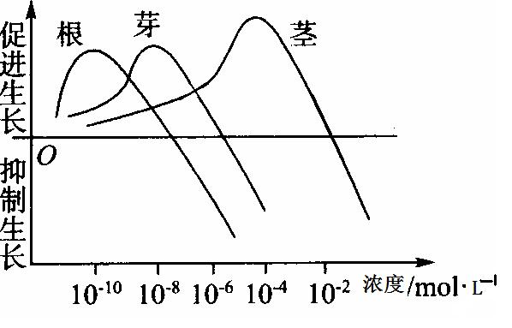
（6）右图为科学家研究不同浓度生长素对植物不同器官的作用所得到的结果。请据图分析回答：
①对于根、芽、茎等不同器官来说，
生长素促进生长的最适浓度是否相同？ 。
②对同一器官来说，生长素的作用表现出两重性。 即生长素浓度较低时 生长；浓度过高则
生长，甚至杀死植物。
③园林工人为使灌木围成的绿篱长得茂密、整齐，需要对绿篱定期修剪，其目的是解除
____________优势。
（7）植物生长发育和适应环境的变化，是受 （一种、多种）激素相互作用共同调节的。
真题：1-3.CDC 4.（1）不同 既不促进也不抑制（2）两重 促进 抑制
（3）乙烯 细胞分裂素 多种
变式：1-3.CCB 4. (1) D （2）多于 快 吲哚乙酸 (3)上 下 极性运输
（4）抑制 促进 （5）生长素 生长素（6） ①不相同 ②促进 抑制 ③顶端（7）多种
第四章 种群和群落
一、常考知识点
1.种群最基本的数量特征是种群密度 ，除此之外种群还具有出生率和死亡率、迁入率和迁出率、年龄组成、性别比例等其他数量特征。
2.在环境条件不受破坏的情况下，一定空间中所能维持的种群最大数量，称为环境容纳量，又称K值。种群数量达到环境条件所允许的最大值K值（环境容纳量）时，种群个体数量将不再增加，种群的增长速度为0。一般情况下，种群数量为1/2 K时，增长速度最大。
3.调查种群密度的方法有①样方法：适用于植物、昆虫卵、活动能力弱、活动范围小的动物；选取样方时要注意随机取样；取样的方法有五点取样法、等距取样法；计算所有样方种群密度的平均值作为该种群的种群密度估计值。②标志重捕法：适用于活动能力强、活动范围大的动物。
4.群落具有垂直结构和水平结构。植物分层与对光的利用有关，动物分层主要是因群落的不同层次的栖息空间和食物条件不同。
5.演替的概念：随着时间的推移，一个群落被另一个群落代替的过程。初生演替：是指在一个从来没有被植物覆盖的地面或者是原来存在过植被，但被彻底消灭的地方发生的演替。
过程：裸岩阶段→地衣阶段→苔藓阶段→草本植物阶段→灌木阶段→森林阶段。如：火山岩上进行的演替、冰川泥上进行的演替、沙丘上进行的演替。次生演替：是指在原有植被虽已不存在，但原有土壤条件基本保留，甚至还保留了植物的种子或其它繁殖体的地方发生的演替。如：弃耕农田上进行的演替。
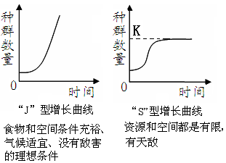
6. 种间关系有竞争（如水稻和稗草）、捕食（如兔和草）、互利共生（如根瘤菌和豆科植物）、寄生（如蛔虫与人、流感病毒与感染者）。
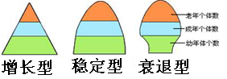

二、学考真题
  - （2014年）下列不属于初生演替的是
A． 弃耕农田上进行的演替 B．火山岩上进行的演替
C．冰川泥上进行的演替 D．沙丘上进行的演替
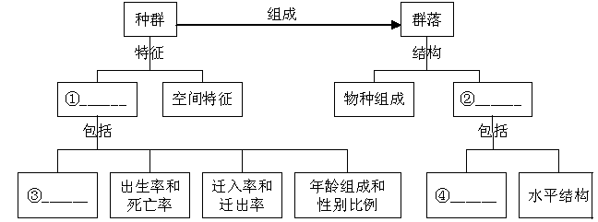
2、（2014年）下图是关于种群和群落的概念图，图中①、②、③、④对应的内容都正确的是

A．数量特征、空间结构、种群密度、垂直结构
B．空间结构、数量特征、种群密度、垂直结构
C．种群密度、数量特征、空间特征、垂直结构
D．垂直结构、数量特征、空间结构、种群密度
3、（2014年）谚语“螳螂捕蝉，黄雀在后”反映出螳螂和蝉之间的种间关系是
A．寄生 B．竞争 C．捕食 D．互利共生
4、（2015年）大豆的根部有根瘤菌，大豆供给根瘤菌有机养料．根瘤菌则将空气中的氮转变为含氮的养料，供大豆利用。这种现象属于群落种间关系中的
A．竞争 B．捕食 C．寄生 D．互利共生
5、（2015年）下列不属于种群特征的是
A.性别比例 B.年龄组成 C.种群密度 D.丰富度
6、（2016年）描述种群增长的“J”型曲线模型是（ ）
A．概念模型 B．物理模型 C．数学模型 D．实物模型
7、（2016年）人体肠道中的蛔虫与人的种间关系是（ ）
A．互利共生 B . 竞争 C．捕食 D.寄生
8、（2016年）下列不属于次生演替的是（ ）
A.沙丘上进行的演替 B.湖泊因泥沙淤积而成为沼泽长出植物
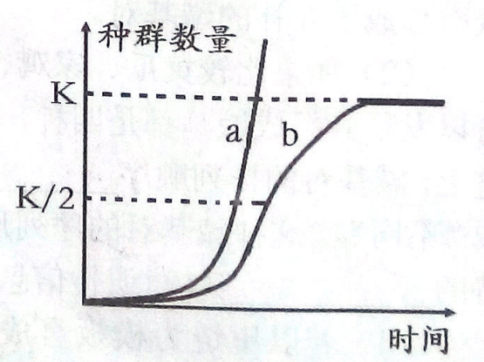
C.火灾过后的草原演替 D.弃耕农田逐渐长出杂草
9、（2015年）右图为种群数量随时间变化曲线图，据图作答：
(1)在我国，凤眼莲（俗称水葫芦）是一种外来水生植物，由于生长条件适宜，又缺少以它为食的动物，凤眼莲在许多河流、湖泊迅速繁殖，覆盖水面，甚至阻塞河道。凤眼莲的增长模式可用曲线_________ (填“a”或“b”)描述。
(2)在鱼塘中放养一定量的草鱼，其种群数量变化曲线如图中的____（填“a”或“b”），为获得最大可持续的经济效益，每次捕鱼后，在鱼塘中留养的鱼的数目应保持在____（填“K”或“K/2"）水平。
(3)图中b曲线上的K值，反映的是在环境条件不受破坏的情况下，一定空间中所能维持的种群___________(填“最大”或“最小”）数量。当种群数量稳定在该值时，表示该种群出生率________死亡率（填“大于”、“等于”或“小于”）。K值的大小最终取决于______（填“栖息地的环境条件”或“种群的出生率”）。
答案：1—5 AACDD 6—8 CDA
9、a b k/2 最大 等于 栖息地的环境条件
三、变式训练
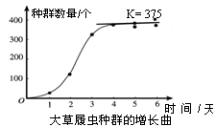
1.右图是某种群增长的曲线，下列有关叙述不正确的是（ ）
A、该曲线近似于“S”型增长曲线
B、K值是环境条件所允许达到的种群最大数量
C、种群数量达到K值后固定不变
D、种群数量达到K值后，会随环境条件变化而上下波动
2. 右图是生态学家高斯在一次大草履虫培养实验中绘制的种群增长曲线。由图可知，该次实验中草履虫种群的环境容纳量（K值）为（ ）
A．100个 B．200个 C．250个 D．375个
3. 某生物兴趣小组用五点取样的方法，调查学校周围一片草地上蒲公英的种群密度。下表是所获得的一组数据，据此可估算出该片草地上蒲公英的种群密度是（ ）
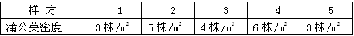

A．3株/m² B．4.2株/m² C．5株/m² D．6株/m²
4.在对某种鼠的调查中,调查范围为1公顷,第一次捕获并标记39只鼠,第二次捕获34只鼠,其中有标记的鼠17只。根据公式:种群密度(N)=第一次捕获个体数×(第二次捕获个体数/第二次捕获中标记个体数),计算出该鼠的种群密度是每公顷 ( )
A.78只 B.88只 C.98只 D.108只
5.在裸岩的群落演替过程中，最先出现的是 ；若条件适宜，最终能演替到的阶段是 。
A．地衣阶段 B．苔藓阶段 C．灌木阶段 D．森林阶段
答案：1-4：CDBA 5、A、D

第五章 生态系统及其稳定性
一、常考知识点
1、生态系统的概念：生物群落与它的无机环境相互作用而形成的统一整体。生物圈是地球上最大的生态系统。
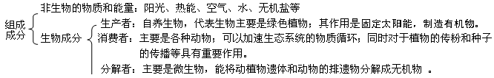
2、

3、食物链和食物网是生态系统的营养结构。食物链中只有生产者和消费者，第一营养级一定是生产者，植食性动物为第二营养级。错综复杂的食物网是生态系统保持相对稳定的重要条件，生态系统的物质循环和能量流动是沿着食物链和食物网进行的。
4、 流经生态系统的总能量就是生产者通过光合作用固定太阳能的总量，能量流动的特点是单向流动、逐级递减。能量在相邻两个营养级间的传递效率大约是10-20%。能量的传递途径是食物链和食物网；能量在食物链中以有机物中化学能的形式进行流动。第一营养级所获得的能量一部分在生产者的呼吸作用中以热能的形式散失，一部分被初级消费者摄入体内，一部分随着残枝败叶被分解者分解而释放出来。研究能量流动可科学规划，设计人工生态系统，使能量得到最有效的利用，并使能量持续高效地流入对人类最有益的部分。
5、 碳循环在生物群落与无机环境之间循环是以CO₂的形式进行的。CO₂进入生物群落是主要是通过生产者的光合作用完成的。碳元素返回无机环境的方式是：动植物的呼吸作用、微生物的分解作用和化石燃料的燃烧。碳循环的渠道食物链和食物网。碳循环具有全球性、循环利用。
6、生态系统中的信息种类有物理信息（如光、声、温度、湿度、磁力等）、化学信息（如植物的代谢产物、动物的性外激素、信息素等）、行为信息（如孔雀开屏、蜜蜂跳舞、求偶炫耀等）。
7、生态系统所具有的保持或恢复自身结构和功能相对稳定的能力叫生态系统的稳定性。生态系统之所以能维持相对稳定，是由于生态系统具有自我调节能力。生态系统自我调节能力的基础是负反馈调节。生态系统的稳定性包括抵抗力稳定性稳定性和恢复力稳定性。
二、学考真题
1、（2014年）下列生态系统中的信息，属于行为信息的是
A．电磁波 B．红外线 C．紫外线 D．蜜蜂跳舞
2、（2014年）下列生态系统，抵抗力稳定性最高的是
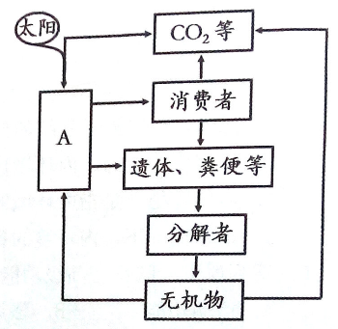
A．热带雨林生态系统 B．草原生态系统
C．苔原生态系统 D．沙漠生态系统
3、（2015年）下列古诗句中，能{体现生态系统恢复力稳定性的是
A．“满园春色关不住。一枝红杏出墙来”
B . “夜来风雨声，花落知多少”
C．“野火烧不尽，春风吹又生”
D.“远芳侵古道，晴翠接荒城”
4、（2015年）右图是某小组构建的结构模型，该模型中的“A”是指
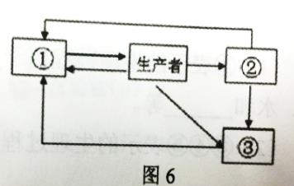
A．无机环境 B．生产者
C．消费者 D．分解者
5、（2015年）在生态系统中，与生物群落中的C0₂释放到大气中、
大气中的CO₂进入生物群落直接关联的生理过程分别是
A．呼吸作用、光合作用 B，呼吸作用、蒸腾作用
C．光合作用、呼吸作用 D．蒸腾作用、光合作用
6、（2016年）图6为生态系统结构模型，图中①代表的生态系统组成成分是（ ）
A．初级消费者 B．次级消费者 C．分解者 D．非生物的物质和能量
7、蝙蝠对目标进行“回声定位”，利用的信息种类是（ ）
A.物理信息 B.行为信息 C.化学信息 D.营养信息
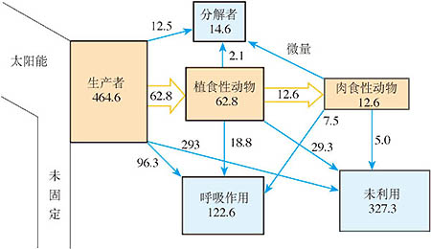
- （2014年）（8分）美国生态学家R.L.Lindeman对某一湖泊生态系统的能量流动进行研究得出下图所示的数据，图中数字为能量数值，单位是J/(cm²•a)。请据图分析后回答：
⑴ 太阳能主要通过生产者的__________作用进入该生态系统，之后沿着___________和食物网在生态系统中流动。
⑵ 植食性动物通过捕食方式从生产者获得能量，这样生产者的能量就以_________的形式流到了植食性动物，从图中可看出，植食性动物从生产者同化的能量数值是________ J/(cm²•a)。
⑶ 分析可知：生态系统的能量流动具有两个明显的特点：____________和____________。
⑷ 一般来说，能量在相邻两个营养级间的传递效率大约是_____________，因此，研究能量流动可以帮助人们合理地调整生态系统中的能量流动关系，使____________持续高效地流向对人类最有益的部分。
- （2016年）图12表示某生态系统的食物网，请据图回答：
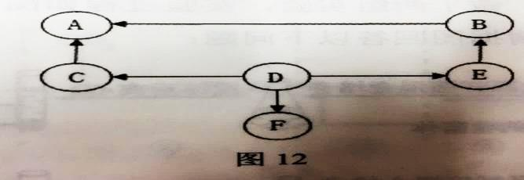
(1)图中表示生产者的是 ，共有 条食物链。
(2)碳元素在无机环境和生物群落间循环的主要形式是 。在一定时间内，该生态系统中生产者固定的太阳能为10KJ，C和E获得的最大同化量共为mKJ。则流向F的能量最大值为 KJ（能量传递效率按10％-20％计算）
(3)在生态系统中，A能依据C留下的气味进行猎捕，C同样依据A的气味或行为特征进行躲避，说明信息传递能调节生物的 关系，以维持生态系统的稳定。
（4）一般来说，生态系统的组成成分越多，食物网越复杂，其自我调节能力越 。
答案：1—5 DACBA 6—7 DA 8、⑴ 光合 食物链 ⑵ 有机物 62.8 ⑶ 单向流动 逐级递减⑷ 10%～20% 能量
9、(1)D 3 (2)二氧化碳 (10－m÷20%)×20% (3)种间 （4）高（强）
三、变式训练
1、请根据生态系统碳循环模式图，回答下列问题：
⑴ 生态系统的组成成分包括非生物的物质和能量、生产者、消费者和分解者。图中甲、乙分别属于生态系统组成成分中的__________、__________。
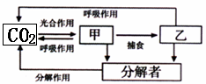
⑵ 甲通过_______作用使大气中的二氧化碳进入生物群落，而生物群落中的碳通过各种生物的________作用返回到大气中。
⑶ 碳在生物群落与无机环境之间主要以_________形式循环。温室效应的产生主要是由于人类大量使用煤、石油等化学燃料，大气中的______浓度增加所致。
⑷ _____________和_____________是生态系统的主要功能，除此之外，生态系统还有信息传递等功能。
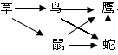
2、下面为某生态系统的食物网图，请回答下列问题：
(1) 从生态系统的成分看，图中草属于 。图中
有 条食物链，草为第 营养级，鼠为 消费者。
（2）鹰和鸟之间的种间关系是 。若仅考虑草→鸟→鹰这条食物链，若鹰大量死亡，则鸟的数量变化趋势是 。（先增加后减少 / 一直增加 /一直减少）
（3）该食物网的各种生物中含有能量最多的是 。该生态系统所需要的能量最终来自 能。
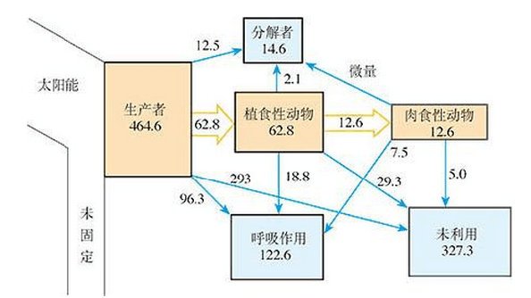
3、美国生态学家R.L.Lindeman对某一湖泊生态系统的能量流动进行研究得出下图所示的数据，图中数字为能量数值，单位是J/(cm2•a)。请据图分析后回答：
⑴ 太阳能主要通过生产者的__________作用进入
该生态系统，之后沿着___________和食物网在
生态系统中流动。
⑵ 植食性动物通过捕食方式从生产者获得能量，
这样生产者的能量就以_________的形式流到了
植食性动物，从图中可看出，植食性动物从生产者
同化的能量数值是_______ J/(cm2•a)。 植食性动物
同化的能量，一部分在自身的 作用中
以热能形式散失；另一部分用于自身的生长发育和繁殖等生命活动，储存在有机物中。
⑶ 分析可知：生态系统的能量流动具有两个明显的特点：____________和____________。
⑷ 一般来说，能量在相邻两个营养级间的传递效率大约是_____________，因此，研究能量流动可以帮助人们合理地调整生态系统中的能量流动关系，使____________持续高效地流向对人类最有益的部分。
1、（1）生产者 消费者（2）光合作用 呼吸作用（3）CO₂ CO₂ (4)物质循环 能量流动
2、(1) 生产者 4 一 初级 （2）捕食 先增加后减少 (3)草 太阳能
3、（1） 光合 食物链 （2）有机物 62.8 呼吸作用 （3）单向流动 逐级递减
（4）10%～20% 能量
第六章 生态环境的保护
一、常考知识点
1.生物多样性的概念：生物圈内所有的植物、动物和微生物，它们所拥有的全部基因以及各种各样的生态系统，共同构成了生物多样性。生物多样性包括3个层次，即基因多样性、物种多样性、生态系统多样性。
2. 生物多样性的价值：直接价值、间接价值、潜在价值。
3.保护生物多样性的措施：就地保护、易地保护。对生物多样性最有效的保护是就地保护，建立自然保护区属于就地保护。
二、学考真题
1、（2014年）植被的破坏是引起下列哪种环境问题的主要原因
A．土地荒漠化 B．酸雨 C．海洋污染 D．臭氧层破坏
2、（2014年）下列保护生物多样性的措施中，属于就地保护的是
A．在异地建立植物园 B．在原地建立自然保护区
C．在异地建立动物园 D．在异地建立濒危动植物繁育中心
3、（2016年）地球是人类赖以生存的唯一家园。在对待家园的问题上，科学的态度是（ ）
A．保护生物多样性，禁止开发和利用 B．自然资源取之不尽，用之不竭
C．正确处理人与资源和环境的关系，走可持续发展的道路 D．先发展经济，后治理环境
1—3 A BC
三、变式训练
1、下列哪项措施会破坏人与自然的和谐发展
A、控制人口过快增长 B、植树种草 C、治理环境污染 D、围湖造田
2、土地荒漠化是全球性生态环境问题之一。土地荒漠化的主要原因是
A．植被破坏 B．地震 C．拦河建坝 D．大量排放CO₂
3、下列保护生物多样性的措施中，属于就地保护的是 ( )
A．在异地建立植物园 B．在原地建立自然保护区
C．在异地建立动物园 D．在异地建立濒危动植物繁育中心
4、当今全球性生态环境问题主要包括 ( )
①全球气候变化 ②水资源短缺 ③臭氧层破坏
④酸雨 ⑤土地荒漠化 ⑥海洋污染和生物多样性锐减
A.①②③ B.①②③④ C.①②③④⑤ D.①②③④⑤⑥
5、地球是人类赖以生存的唯一家园。在对待地球家园的问题上，科学的态度是
A．自然资源取之不尽，用之不竭
B．人类不能开发和利用自然资源，只能保护自然资源
C．先发展经济，后治理环境
D．正确处理人与资源和环境的关系，走可持续发展的道路
6、为提高生态系统的稳定性，下列措施不正确的是 （ ）
A．对生态系统的利用应该适度 B．要控制对生态系统的干扰程度
C．掠夺性开发生态资源，发展经济 D．人工建造“生态屏障”
7、芦苇是一种重要的造纸原料，这是利用了生物多样性的 （ ）
A．间接价值 B．直接价值 C．潜在价值 D．不能确定
8、我国是人口大国，下列不属于人口增长对生态环境影响的是(多选)
A．淡水资源短缺 B．环境污染治理成本增加
C．人均耕地面积减少 D．促进人与环境和谐发展
E．增加燃料需求 F．减弱温室效应 G．破坏生态环境
H．粮食匮乏 I．能源紧缺 J．地震频发
1-5：DABDD 6-7：CB 8.DFJ

